**ĐẠI HỌC THÁI NGUYÊN**

TRƯỜNG ĐẠI HỌC KỸ THUẬT CÔNG NGHIỆP

**NGUYỄN MẠNH TUẤN**

**THIẾT KẾ, CHẾ TẠO KHÓA TÍCH HỢP**

**SỬ DỤNG TRONG KÉT SẮT**

**LUẬN VĂN THẠC SĨ KỸ THUẬT**

**CHUYÊN NGÀNH KỸ THUẬT CƠ KHÍ**

**MÃ SỐ: 65020103**

## THÁI NGUYÊN - 2017

**ĐẠI HỌC THÁI NGUYÊN**

TRƯỜNG ĐẠI HỌC KỸ THUẬT CÔNG NGHIỆP

**NGUYỄN MẠNH TUẤN**

**THIẾT KẾ, CHẾ TẠO KHÓA TÍCH HỢP**

**SỬ DỤNG TRONG KÉT SẮT**

**LUẬN VĂN THẠC SĨ KỸ THUẬT**

CHUYÊN NGÀNH: KỸ THUẬT CƠ KHÍ

|  |  |
| --- | --- |
| PHÒNG ĐÀO TẠO | HƯỚNG DẪN KHOA HỌC |

## THÁI NGUYÊN - 2017

## *Thái Nguyên, 2017*

LỜI CAM ĐOAN

Họ và tên: Nguyễn Mạnh Tuấn

Học viên: Lớp cao học K18 KTCK, Trường Đại học Kỹ thuật công nghiệp Thái Nguyên.

Nơi công tác: Công ty TNHH MTV điện cơ hóa chất 15

Tên đề tài luận văn thạc sỹ: "Thiết kế, chế tạo khóa tích hợp sử dụng trong két sắt".

Chuyên ngành: Kỹ thuật cơ khí.

Sau hai năm học tập, rèn luyện và nghiên cứu tại trường, em lựa chọn thực hiện đề tài tốt nghiệp: “Thiết kế, chế tạo khóa tích hợp sử dụng trong két sắt”.

Được sự giúp đỡ và hướng dẫn tận tình của Thầy giáo PGS.TS. Phạm Thành Long và sự nỗ lực của bản thân, đề tài đã được hoàn thành.

Em xin cam đoan đây là công trình nghiên cứu của cá nhân em. Các số liệu, kết quả có trong luận văn là trung thực và chưa từng được công bố trong bất kỳ một công trình nào khác.

*Thái Nguyên, ngày 10 tháng 03 năm 2017*

**HỌC VIÊN**

**Nguyễn Mạnh Tuấn**

LỜI CẢM ƠN

Trong thời gian học và làm đề tài thạc sỹ, em đã nhận được sự truyền đạt về kiến thức, phương pháp tư duy, phương pháp luận của các giảng viên trong trường. Sự quan tâm rất lớn của Nhà trường, khoa Cơ khí, các thầy cô giáo trường Đại Học Kỹ thuật Công Nghiệp Thái Nguyên và các bạn cùng lớp.

Em xin chân thành cảm ơn Ban giám hiệu, khoa Đào tạo Sau đại học, các thầy cô giáo tham gia giảng dạy đã tận tình hướng dẫn tạo điều kiện để em hoàn thành luận văn này.

Em xin bày tỏ lời cảm ơn chân thành nhất đến PGS.TS. Phạm Thành Long và tập thể cán bộ giảng viên khoa cơ khí, Hội đồng bảo vệ đề cương thạc sỹ khóa K18 KTCK đã cho những chỉ dẫn quý báu để em hoàn thành luận văn này.

Em cũng xin chân thành cảm ơn ý kiến đóng góp của các của bạn đồng nghiệp và sự giúp đỡ nhiệt tình của Phân xưởng A2 Công ty TNHH MTV Cơ khí hóa chất 15 đã phối hợp gia công thiết bị.

Mặc dù đã cố gắng song do kiến thức và kinh nghiệm còn hạn chế nên chắc chắn luận văn không tránh khỏi những thiếu sót, em rất mong muốn sẽ nhận được những chỉ dẫn từ các thầy cô giáo và các bạn đồng nghiệp để luận văn được hoàn thiện và có ý nghĩa hơn nữa trong thực tiễn.

***Xin chân thành cảm ơn!***

**HỌC VIÊN**

**Nguyễn Mạnh Tuấn**

MỤC LỤC

LỜI CAM ĐOAN 1

LỜI CẢM ƠN 2

MỤC LỤC 3

DANH MỤC CÁC HÌNH VẼ 7

CHƯƠNG 1: MỞ ĐẦU 9

1.1 Lý do chọn đề tài 9

1.2 Mục tiêu nghiên cứu của đề tài 10

1.3 Ý nghĩa khoa học và thực tiễn của đề tài 10

1.3.1 Ý nghĩa khoa học 10

1.3.2 Ý nghĩa thực tiễn 10

1.4 Phương pháp và phương pháp luận 11

1.4.1 Phương pháp nghiên cứu 11

1.4.2 Phương pháp luận 11

CHƯƠNG 2: TỔNG QUAN VỀ KHÓA VÀ KÉT 12

2.1 Sơ lược về khóa cơ 12

2.1.1 Các nguyên lý cơ bản 12

2.1.2 Ưu nhược điểm chính 14

2.2 Sơ lược về khóa điện tử 16

2.3 Phân tích một số dạng can thiệp phổ biến 18

2.4 Tổng kết các điểm mạnh nên có 24

2.5 Kết luận chương 2 25

CHƯƠNG 3: THIẾT KẾ NGUYÊN LÝ KHÓA TÍCH HỢP 26

3.1 Ý tưởng thiết kế 26

3.2 Thiết kế liên động 27

3.3 Hệ thống cứu hộ khẩn cấp các hỏng hóc của linh kiện điện tử 29

3.4 Kết luận chương 3 30

CHƯƠNG 4: THIẾT KẾ KHÓA CƠ VÀ ĐỔI MÃ 31

4.1 Thiết kế khóa cơ 31

4.1.1 Thiết kế định tính 31

4.1.2 Thiết kế khóa 31

4.2 Thiết kế truyền động 34

4.2.1 Thiết kế định tính 34

4.2.2 Truyền động giữa tay xoay và bánh khuyết 35

4.2.3 Truyền động chốt khóa 35

4.3 Thiết kế đặt mã và đổi mã 39

4.4 Thiết kế dẫn động học 40

4.5 Kết luận chương 4 42

CHƯƠNG 5: THIẾT KẾ KHÓA ĐIỆN TỬ 44

5.1 Sơ đồ khối hệ thống 44

5.2 Nguyên lý hoạt động của khóa điện tử 44

5.3 Giới thiệu thiết bị 45

5.3.1 Khối nguồn 45

5.3.2 Khối sử lý trung tâm 46

5.3.3 Khối thu phát RF 51

5.3.4 Modul điều khiển động cơ 52

5.3.5 Thiết bị chấp hành 54

5.3.6 Khối cảm biến hồng ngoại 55

5.3.7 Còi thạch anh 55

5.4 Thiết kế phần mềm 56

5.4.1 Phần mềm Proteus 56

5.4.2 Phần mềm lập trình 57

5.5 Chương trình điều khiển 58

5.6 Kết luận chương 5 59

CHƯƠNG 6: KẾT LUẬN 60

6.1 Kết quả đạt được 60

6.2 Kết luận 60

6.3 Kiến nghị 60

6.4 Hạn chế của luận văn 61

PHỤ LỤC: CHƯƠNG TRÌNH ĐIỀU KHIỂN 62

DANH MỤC CÁC CHỮ VIẾT TẮT VÀ KÝ HIỆU

|  |  |  |  |
| --- | --- | --- | --- |
| **Stt** | **Thuật ngữ** | **Ý nghĩa** | **Ghi chú** |
| 1 | Nitroglycerin | Thuốc nổ chuyên dụng |  |
| 2 | Reset | Hiệu chỉnh khóa về trạng thái định trước |  |
| 3 | Hacker | Người can thiệp trái phép vào hệ thống |  |
| 4 | C4 | Thuốc nổ dạng dẻo chuyên dụng |  |
| 5 | PETN | Thuốc nổ chuyên dụng |  |
| 6 | RDX | Thuốc nổ chuyên dụng |  |
| 7 | L298 | Mô đun điều khiển động cơ |  |
| 8 | RF 315 | Mô đun điều khiển từ xa dùng sóng radio |  |

DANH MỤC CÁC HÌNH VẼ

Hình 2.1: kết cấu khóa két kiểu truyền động đĩa vấu mặt đầu 12

Hình 2.2: Kết cấu khóa két dùng trong gia đình 13

Hình 2.3: Kết cấu lẫy khóa loại dùng trong gia đình 14

Hình 2.4: Mở khóa có can thiệp 15

Hình 2.5: Một ổ khóa điện tử thông dụng 16

Hình 2.6: Chìa khóa là dấu vân tay 17

Hình 2.7: Két bị đục từ phía sau nơi yếu nhất và cắt bằng máy cắt 18

Hình 2.8: Két bị đục mở từ mặt trước bằng dụng cụ hạng nặng 18

Hình 2.9: Két sắt của tập đoàn Thạch Bàn bị cắt bằng nhiệt đèn khò 19

Hình 2.10: Két sắt bị cậy phá bản lề lộ với cửa chốt một phía 19

Hình 2.11: Chốt đa điểm toàn bộ chu vi với bản lề lộ 20

Hình 2.12: Nghe chuyển động của bộ phận cơ khí để dò mã khóa 20

Hình 2.13: Cắt nhiệt bằng đầu cắt plasma 21

Hình 2.14: Dò mã và đánh dấu mã trên khóa cơ 22

Hình 2.15: Ổ khóa ở trạng thái khóa và trạng thái mở 23

Hình 2.16: Dò thủ công bằng dụng cụ vạn năng 23

Hình 2.17: Các kết cấu cải tiến chống dò mở 23

Hình 2.18: Thiết bị dò tần số sóng điện tử của mạch điều khiển khóa 24

Hình 3.1: Nguyên lý liên động cơ – điện tử trong khóa 26

Hình 3.2: Nguyên lý khóa hai tuyến với chìa ba mảnh 28

Hình 3.3: Kết cấu hệ thống dẫn động đĩa chắn ổ khóa 29

Hình 4.1: Cơ cấu khóa hai trục song song 32

Hình 4.2: Trạng thái của trục trung tâm 32

Hình 4.3: Trục khóa được làm công xôn 33

Hình 4.4: Modul khóa được tách riêng 34

Hình 4.5: Hệ thống khóa cơ bản hoàn chỉnh 35

Hình 4.6: Truyền động bánh răng giữa tay xoay và bánh khuyết 35

Hình 4.7: Chốt khóa xuyên tâm và hệ dẫn động đề xuất 36

Hình 4.8: Khai triển mặt chiếu đứng của hệ thống chốt khóa cánh 36

Hình 4.9: Xác lập vị trí mở duy nhất 37

Hình 4.10: Hệ truyền động chốt thanh răng bánh răng 37

Hình 4.11: Phương án dẫn động bằng cơ cấu tay quay con trượt 38

Hình 4.12: Cách quay số cho mỗi tay khóa ứng với hai cách đặt mã 32/70 40

Hình 4.13: Cụm khóa hai tuyến tách rời 41

Hình 4.14: Mặt trước của két sau khi lắp hoàn chỉnh 42

Hình 5.1: Sơ đồ khối hệ thống 44

Hình 5.2: Hình ảnh thực tế về LM 7805. 45

Hình 5.3: Sơ đồ mạch nguồn. 45

Hình 3.4: Sơ đồ chân vào ra của LM 7805. 46

Hình 5.5: Hình ảnh thực về Atmega 8. 47

Hình 5.6:Sơ đồ cấu trúc và chân của AVR-Atmega8. 49

Hình 5.7: Sơ đồ khối MCU của AVR. 50

Hình 5.8:Sơ đồ kết nối bộ dao động ngoại cho Atmega 8. 50

Hình 5.9: Tay Phát RF 4 Kênh 315MHz. 51

Hình 5.10: Module thu RF315. 51

Hình 5.11:Modul L298. 52

Hình 5.12: Sơ đồ khối của Modul L298. 53

Hình 5.13: Board mạch của Modul L298. 53

Hình 5.14: Động cơ giảm tốc 54

Hình 5.15: Cảm biến hồng ngoại 55

Hình 5.16: Còi thạch anh. 55

Hình 5.17:Giao diện khởi động 56

CHƯƠNG 1: MỞ ĐẦU

1.1 Lý do chọn đề tài

Bảo mật và lưu trữ an toàn không chỉ là vấn đề quan trọng với các cơ quan, tổ chức khi bảo quản lưu giữ các tài sản và tài liệu. Ngày nay nó còn là vấn đề toàn cầu vì rất nhiều tổ chức sinh sống dựa vào các bí mật nào đó. Các tài sản này luôn là mục tiêu chiếm đoạt của nhiều đối tượng khác nhau. Để chống lại các đối tượng này một trong những phương thức phổ thông nhất là sử dụng một nơi cất giữ an toàn, có tính bảo mật và bảo vệ cao.

Sử dụng cho mục đích lưu trữ an toàn, các két sắt là phương tiện quen thuộc của nhiều người, nhiều tổ chức và cơ quan nhà nước. Các két sắt không chỉ lưu trữ tài liệu, tài sản trước các ý định đánh cắp mà còn chống lại các nguy cơ khác như cháy nổ, ngập lụt, côn trùng…

Két sắt ngày nay vốn đa dạng và cũng rất khác nhau về kết cấu, tính năng, giá thành. Tuy nhiên khi khoa học công nghệ phát triển rộng rãi thì tiến bộ này luôn được áp dụng từ hai phía là người chế tạo két sắt và các hacker, do không có thiết kế nào được coi là tuyệt đối an toàn nên người dùng thường phải tìm đến các sản phẩm mới hơn để tìm kiếm sự an toàn do các thiết kế cũ đã có lời giải.

Một trong những yếu tố quan trọng mà chiếc két cần có là sự chắc chắn về mặt cơ học, xác suất dò tìm để mở đúng ngẫu nhiên nhỏ, đặc biệt là nguyên lý khóa phải tuân theo các nguyên tắc bảo mật độc đáo, ít phổ thông.

Dễ nhận thấy rằng để có tính bảo mật tốt nhất nên kết hợp các nguyên lý cơ học và điều khiển điện tử vào một sản phẩm. Các quá trình tích hợp cơ điện tử sẽ gây rất nhiều khó khăn cho các dò tìm không có định hướng chính xác về nguyên lý khóa, điều này dẫn đến một khóa liên hợp với xác xuất mở cực nhỏ, đây chính là ưu thế vượt trội của nguyên lý khóa còn ít được khai thác.

Trước các phân tích nêu trên, đề tài này tập trung giải quyết thiết kế một két sắt sử dụng khóa tích hợp cơ điện tử, đề tài cũng chế tạo một sản phẩm hoàn chỉnh minh họa cho ý đồ tác giả. Các yêu cầu về đổi mã cơ và mã khóa điện tử cũng được tính đến nhằm đạt được tính bảo mật tối ưu.

1.2 Mục tiêu nghiên cứu của đề tài

Trên cơ sở lý do chọn đề tài em muốn phát triển một hệ thống các lý luận liên quan đến việc thiết kế và chế tạo hoàn chỉnh một **Thiết bị bảo mật theo nguyên tắc tích hợp cơ và điện tử** để ứng dụng rộng rãi làm khóa cho két sắt và các hệ thống bảo mật khác. Với ý đồ đó đề tài được tập trung khai triển trên các khía cạnh sau:

* Đề xuất nguyên lý và thiết kế hoàn chỉnh một két sắt sử dụng khóa tích hợp.
* Chế tạo hoàn chỉnh sản phẩm theo hướng Cơ điện tử nhằm thử nghiệm các tính năng theo yêu cầu đề ra.
* Tiến hành thí nghiệm để phân tích, đánh giá các đặc tính của sản phẩm nhằm tiếp tục phát triển, hoàn thiện và hiện thực hóa ứng dụng của nó.
* Ứng dụng vào sản xuất đại trà.

1.3 Ý nghĩa khoa học và thực tiễn của đề tài

1.3.1 Ý nghĩa khoa học

Một sản phẩm bảo mật cần áp dụng nhiều nguyên lý khác nhau từ cơ học, điện tử, điều khiển, bảo mật thông tin, nhằm chống lại các đối phương tích cực. Việc xây dựng các lý luận mới, theo đó là các kết cấu mới về thiết kế trong các lĩnh vực nói trên nhằm tạo ra một cụm khóa có xác xuất mở nhỏ, khó dò mã ngẫu nhiên và có thể thay đổi mã số theo nhu cầu của người sử dụng một cách thuận tiện chính là ý nghĩa khoa học của đề tài.

Một sản phẩm khóa bảo mật khoa học được xác định là một sản phẩm có thể về lâu dài không giữ được bí mật về nguyên lý hoạt động của nó, song ngay cả khi đó việc mở phi pháp cũng không có gì thuận lợi hơn. Vượt hơn nữa, nếu quên mã số cơ học ngay cả nhà sản xuất không thể mở két, điều này là cần thiết để đảm bảo tính bảo mật tối cao của sản phẩm.

1.3.2 Ý nghĩa thực tiễn

Giải quyết được bài toán đặt ra đã lựa chọn nêu trong Mục 1.1 Lý do chọn đề tài.Tạo ra được một sản phẩm khóa có nguyên lý khoa học, kết cấu tối giản nhằm ứng dụng vào nhiều sản phẩm khác nhau với mục đích bảo mật. Chống lại được các kiểu đột phá thông thường của kẻ gian.

* 1. Phương pháp và phương pháp luận

1.4.1 Phương pháp nghiên cứu

Nghiên cứu tổng quan nhằm xác định các thành tựu hiện có về vấn đề bảo mật bằng khóa liên hợp. Trên cơ sở đó chỉ ra được các điểm mạnh và điểm yếu của các thiết kế hiện đang sử dụng nhằm thiết kế các đặc tính nên có và nên tránh của sản phẩm tương lai. Đưa ra các biện pháp kỹ thuật thích hợp để giải quyết từng bài toán trong thiết kế.

1.4.2 Phương pháp luận

Phương pháp luận là hệ thống các phương pháp được ứng dụng để giải quyết vấn đề đặt ra. Luận văn sử dụng các phương pháp luận về:

* Két sắt sử dụng các dạng truyền động đặc biệt nên đầu tiên cần vận dụng các lý luận về truyền dẫn cơ khí, đặc biệt các nguyên lý truyền động gián đoạn, truyền động có khóa lẫn và tự hãm;
* Két sắt cần đổi được mã và chống lại các dò mở dựa trên tiếng ồn khi chuyển động sinh ra, cần quan tâm đến các nguyên lý truyền động mà một khâu trong truyền động (xác định là khâu đổi mã sau này) có bước chuyển động bằng số nguyên lần truyền động từ tay xoay khắc vạch, đồng thời cần có cơ cấu ổn định tải để chống dò mở;
* Nguyên lý vi sai cũng được áp dụng ở đây để yêu cầu người mở thiết lập nhiều ngõ vào đồng thời (cơ, điện, điều khiển) khi tiến hành mở nhằm giảm xác suất mở, trong sản phẩm ngõ tín hiệu và năng lượng thiết kế độc lập và có điều kiện cụ thể để có thể thiết lập đúng với xác suất nhỏ.

CHƯƠNG 2: TỔNG QUAN VỀ KHÓA VÀ KÉT

* 1. Sơ lược về khóa cơ

2.1.1 Các nguyên lý cơ bản

Cho tới nay việc giữ chặt cánh cửa két ở trạng thái đóng phổ biến nhất là sử dụng một hoặc nhiều chốt để cố định cánh cửa và vách két với nhau. Việc duy trì trạng thái đóng của chốt được mô tả trên hình 1. Thông qua một tay đòn chuyển động quay do mô men phát động bằng tay, điều kiện mở là cần có không gian để đòn chuyển động được, do vậy chốt khóa bị hãm nếu không gian này không hình thành trên các đĩa đồng trục theo cách xoay các rãnh trên các đĩa thẳng hàng với nhau.

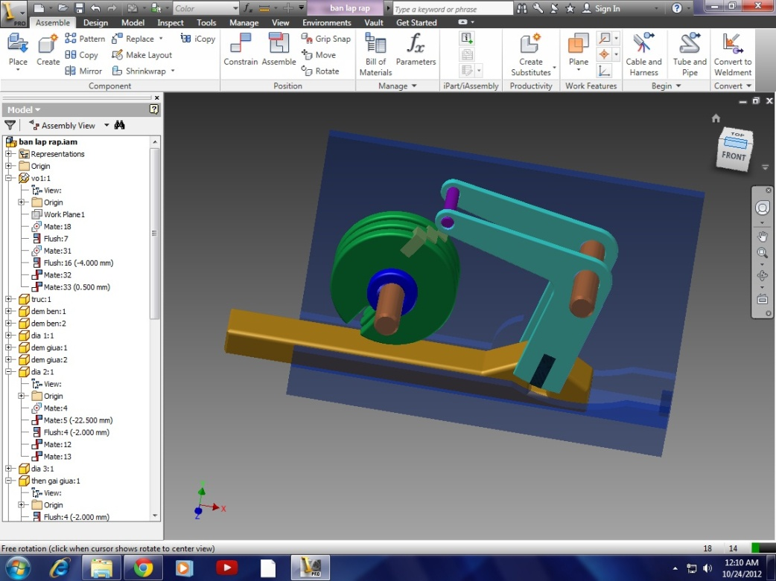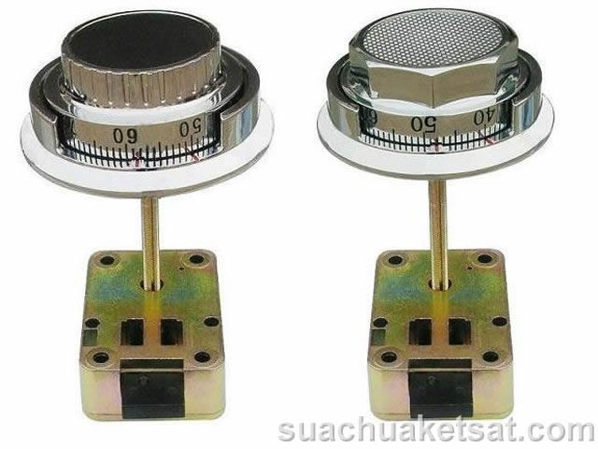

Hình 2.1: kết cấu khóa két kiểu truyền động đĩa vấu mặt đầu

Do hệ đĩa truyền động bằng vấu mặt đầu nên để sắp xếp được các rãnh thẳng một hàng trên tất cả các đĩa cần có mã số bí mật do người cài đặt thực hiện. Việc mở khóa thường cần quay tay xoay nhiều vòng theo thứ tự giảm dần, khi có đủ không gian cần thiết để tay đòn hoạt động, chốt khóa được kéo lại phía sau và giải phóng cánh cửa.

Với một ổ khóa gồm 4 đĩa đồng trục, theo như sản phẩm hiện có trên thị trường, tỉ lê trùng chìa là 1/10.000 và tỉ lệ trùng số là 1/1.000.000 [6].

Trước tiên chúng ta cùng tìm hiểu loại két sắt thông dụng nhất, két sắt trong gia đình sử dụng ổ khóa bằng mã số quay. Về cơ bản loại khóa này có cấu tạo không quá phức tạp, chỉ là sự kết hợp của 1 loạt các bánh xe có lẫy khóa ở trên. Mỗi bánh xe tương ứng với một số trong dãy mã số, càng nhiều bánh xe thì dãy số càng dài và đương nhiên việc mở khóa càng phức tạp

Các bánh xe này có cùng một trục được nối với phần ổ khóa quay bên ngoài, tuy nhiên không được gắn vào trục. Ổ khóa và trục chỉ được gắn liền với bánh xe cuối cùng, khi xoay mã số sẽ làm xoay trục và bánh xe cuối cùng. Trên mỗi bánh xe còn có 2 chấu nhỏ ở 2 mặt để truyền chuyển động[6].

Khi quay mã số ở phía bên ngoài sẽ làm quay bánh xe cuối cùng, do sự tiếp xúc giữa các chấu các bánh xe truyền chuyển động cho nhau. Cứ thế đến khi tất cả các bánh xe cùng quay và bánh xe đầu tiên vào đúng vị trí (vị trí lẫy trên bánh xe trùng vào vị trí của chốt khóa). Sau đó ta lại đổi chiều quay ổ khóa mã số để nhập vào mã số thứ 2, và tiếp tục cho đến khi nhập hết mã số và các bánh xe vào đúng vị trí của mình.

Trên các bánh xe đều có một rãnh nhỏ để lẫy khóa sập xuống khi các bánh xe đều ở đúng vị trí. Lẫy khóa là một thanh kim loại dẹt có phần mũi nhọn tương ứng với rãnh của bánh xe cuối cùng. Lẫy gắn với một đoạn kim loại nhỏ nằm ngang và đè lên các bánh xe nhờ lực của lò xo. Khi các bánh xe ở đúng vị trí, tức là các rãnh trên mỗi bánh xe thẳng hàng và trùng với thanh kim loại trên lẫy khóa thì lẫy xe sập xuống và mở két sắt.

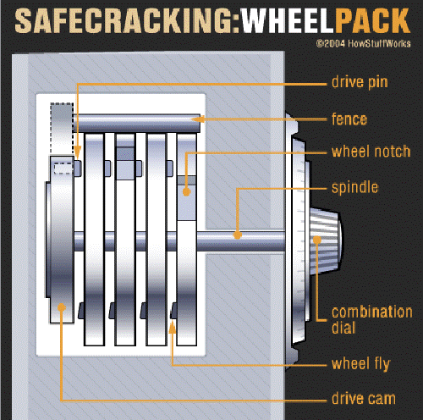

Hình 2.2: Kết cấu khóa két dùng trong gia đình

Có một lưu ý là số vòng quay mã số sẽ giảm dần và ngược chiều theo số thứ tự của các mã số. Để dễ hình dung, ví dụ bạn có một ổ khóa với mã số gồm 5 số, tương ứng với 5 bánh xe. Khi nhập mã số đầu tiên bạn cần xoay ổ khóa 5 vòng về bên phải (để các bánh xe tiếp xúc nhau, cùng chuyển động, hay còn gọi là reset khóa), sau đó xoay khóa đến vị trí mã số của bạn. Khi nhập mã số tiếp theo bạn phải xoay khóa ngược chiều (về bên trái) 4 vòng rồi xoay đến vị trí mã số thứ 2 (để bánh xe đầu tiên khi đã vào đúng vị trí sẽ không di chuyển nữa). Cứ thế, sau mỗi lần nhập mã số bạn cần xoay ngược chiều ổ khóa theo số lần giảm dần.

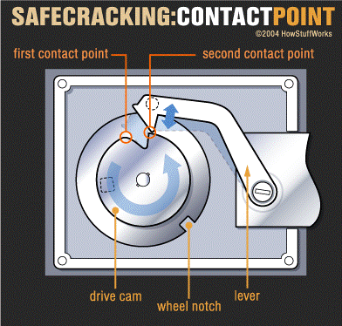

Hình 2.3: Kết cấu lẫy khóa loại dùng trong gia đình

Tuy có cấu tạo đơn giản, nhưng cách thức mở khóa không hề đơn giản chút nào đã làm cho loại két sắt này được sử dụng rất phổ biến. Nó đã từng là chuẩn mực cho sự an toàn, tuy nhiên do những kết cấu này ra đời đã rất lâu nên ý nghĩa bảo vệ của nó ngày nay không còn nhiều do có nhiều người đã trải nghiệm mở trên các mô hình chính xác của khóa đến mức thành thạo.

2.1.2 Ưu nhược điểm chính

Với nguyên lý khóa gồm các đĩa đồng trục truyền động vấu, ưu điểm chính của khóa là kết cấu đơn giản, dễ sản xuất hàng loạt với giá thành nhỏ, két cho phép người dùng đổi mã khóa để đảm bảo an toàn sau một thời gian sử dụng. Kết cấu cơ bền và tin cậy ít khi xảy ra sự cố hóc khóa nên được tin dùng.

Nhược điểm của khóa cũng xuất phát từ sự đơn giản về kết cấu của nó, do việc xác định ví trí góc của khóa định vị bằng bi – lò xo nên hacker có thể sử dụng một ống nghe để xác định mã khóa trên mỗi vòng. Khi có đủ bộ mã việc mở chìa khá đơn giản bằng các dụng cụ móc vạn năng, chìa khóa cũng chỉ là một cản trở mang tính tượng trưng vì có nguyên lý rất phổ biến, việc dò chìa này với dụng cụ vạn năng là khá đơn giản. Như vậy các xác xuất trùng chìa và trùng số không cần thử hết, hacker dò tìm trực tiếp bộ mã chuẩn được setup trên khóa thay vì dò không có định hướng.

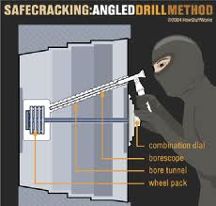

Hình 2.4: Mở khóa có can thiệp

Việc mở két càng dễ dàng hơn nếu hacker khoan một lỗ (mở có can thiệp) để luồn camera nội soi vào quan sát các đĩa đồng trục. Trong trường hợp này việc mở luôn luôn thành công. Trong khi nếu quên mã số khóa ngay cả chủ nhân cũng không mở được nếu việc đổi mã sản xuất ban đầu đã được làm trước đó.

Đơn giản là vậy, nhưng những nhà thiết kế két an toàn luôn có biện pháp bảo vệ của riêng mình. Như việc đặt các tấm coban giữa cánh cửa két sắt, nhưng việc này chỉ có thể làm chậm tiến độ của những kẻ phá két. Với một mũi khoan bằng titanium hoặc kim cương thì cuối cùng vẫn có thể xâm nhập vào hệ thống các bánh xe. Không dừng lại ở đó, các nhà thiết kế còn cài đặt một hệ thống relock, có thể được coi là biện pháp an toàn nhất. Hệ thống này bao gồm một loạt các khóa phụ và một tấm kính được đặt trong cánh cửa két sắt. Nếu các tay phá két khoan vào và làm vỡ tấm kính này, nó sẽ kích hoạt các khóa phụ. Lúc này cho dù nhập đúng mật mã thì két sắt cũng không thể mở được, người chủ sẽ phải gọi các nhân viên kỹ thuật của bên sản xuất mới có thể mở két.

Về lý thuyết thì kỹ thuật này khá đơn giản, nhưng để thực hành nó thì là cả một vấn đề. Không chỉ cần tập luyện kỹ càng mà các tay phá két còn cần kiến thức sâu rộng về loại két mình sắp phá. Biết rõ cấu tạo, vị trí hộp bánh xe và các biện pháp bảo vệ kèm theo là điều vô cùng cần thiết. Bất kỳ một sai lầm nhỏ nào cũng có thể làm tan biến hy vọng mở cánh cửa đến thiên đường.

Minh chứng cho việc tính an toàn của két đã không còn đảm bảo là các video hướng dẫn cách mở khóa không can thiệp từ Internet rất nhiều. Chỉ cần bám theo các hướng dẫn trên có thể tự mở được kiểu khóa này. Tóm lại đây là một nguyên lý khoa học song do xuất hiện đã lâu, nó dần trở nên phổ thông đã được công bố rộng rãi, việc mở hoàn toàn có định hướng, xác xuất dò tìm lớn của khóa cũng không cản trở được các hacker mất thời gian thao tác nữa.

2.2 Sơ lược về khóa điện tử

Các khóa điện tử nói chung thường sử dụng một hệ thống phím bấm tích hợp ngay trên vỏ két để nhập mã nhằm xác nhận quyền điều khiển cơ cấu phát động mở giấu phía trong hoặc mở từ ngoài. Việc xác nhận này có thể sử dụng các dấu hiệu sinh học như vân tay, mống mắt, giọng nói là các yếu tố không lặp lại.

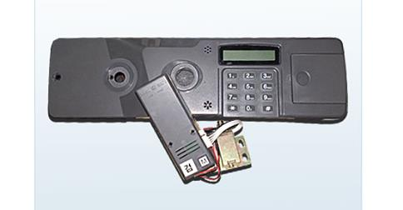

Hình 2.5: Một ổ khóa điện tử thông dụng

Để tăng cường bảo mật các mạch điện tử thường bị ngắt nếu nhập mã sai 3 lần để chống thử nghiệm dò tìm mã số. Cũng trên cơ sở trang bị điện tử két có thể có các chức năng như chống di chuyển, một cảm biến gia tốc sẽ phát hiện và cảnh báo nếu két bị di chuyển, tương tự khi bị tác động cơ học với mục đích cạy mở trái phép, két có thể thông báo tới chủ nhân.

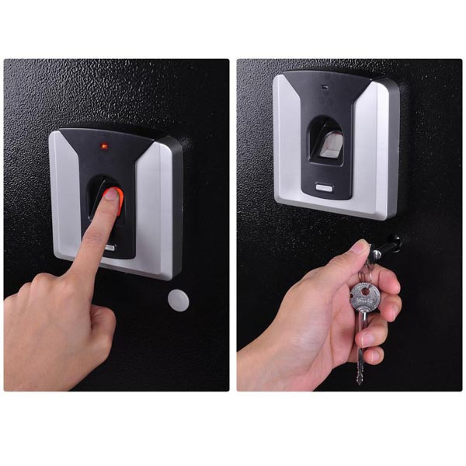

Hình 2.6: Chìa khóa là dấu vân tay

**- Những ưu điểm vượt trội của két sắt sử dụng khóa bằng vân tay:**

1. Độ an toàn tuyệt đối (vì sử dụng vân tay làm chìa khóa cho két sắt)

2. Không sợ thất lạc mã số, quên chìa khóa hoặc quên mã số như các loại khóa cơ.

3. Không sợ bị người khác ăn cắp mã số hoặc sao chép chìa khóa.

4. Có thể mở két sắt bằng chế độ tích hợp dấu vân tay đơn hoặc đôi.

5. Dễ dàng mở két (chỉ cần dấu vân tay của người đăng ký)

6. Có chức năng báo động (trong trường hợp cửa két chưa được đóng hết; cửa mở quá lâu; bị kẻ gian mở hoặc di chuyển két)

7. Khả năng xem và lưu trữ 100 lần giao dịch của việc mở khóa và báo động gần nhất (chức năng này rất hữu ích trong việc điều tra để truy lần tìm thủ phạm).

8. Khi gần hết pin, két sắt sẽ phát ra tín hiệu “bip, bip” và nháy đèn.

9. Được nâng cấp từ két sắt cơ, két sắt số thông thường nên két sắt vân tay có độ an toàn cao hơn nhiều.

Đây cũng là các tính năng cần tham khảo trong quá trình phát triển một sản phẩm mới.

2.3 Phân tích một số dạng can thiệp phổ biến

Với đa số các kiểu két thông thường vỏ két cấu tạo từ tôn lá mỏng làm hai lớp chèn bông thủy tinh để cách nhiệt hoặc đổ bê tông để chống di chuyển, mang vác. Do lớp tôn làm vỏ mỏng nên việc không can thiệp vào khóa mà đục phá vỏ két bằng các dụng cụ hạng nặng rất hay gặp.

 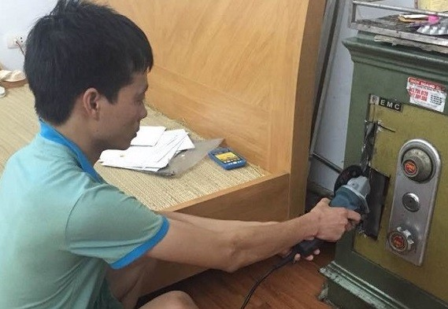

Hình 2.7: Két bị đục từ phía sau nơi yếu nhất và cắt bằng máy cắt

Đặc biệt khi đục mở hacker thường chọn đáy két để bắt đầu, đó là nơi yếu nhất về kết cấu nên người dùng thường gia cố để chống lật ngược két bằng nhiều cách khác nhau.

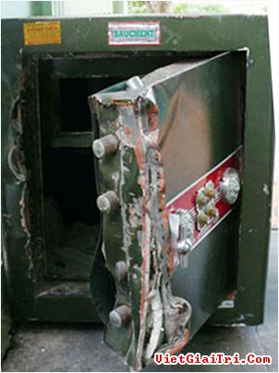

Hình 2.8: Két bị đục mở từ mặt trước bằng dụng cụ hạng nặng

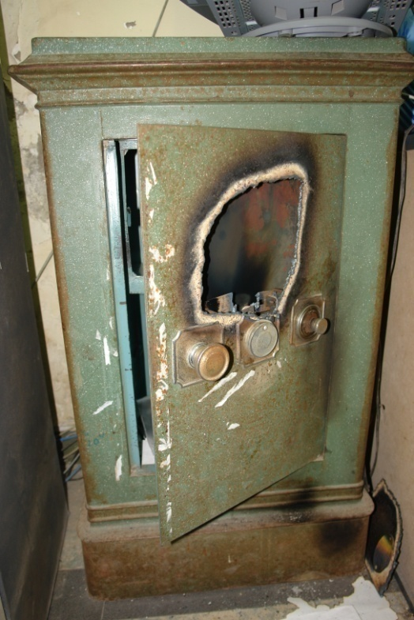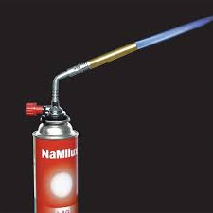

Hình 2.9: Két sắt của tập đoàn Thạch Bàn bị cắt bằng nhiệt đèn khò

Ngày nay do các loại đầu khò được cấu tạo rất gọn chỉ cần một bình ga du lịch và đầu bét tháo lắp nhanh. Việc cắt bằng nhiệt thực hiện được với hầu hết các loại két phổ thông và rất khó chống lại kiểu can thiệp này.

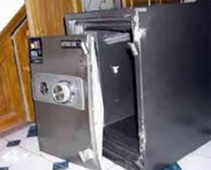 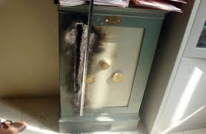

Hình 2.10: Két sắt bị cậy phá bản lề lộ với cửa chốt một phía

Do két có chốt một phía cánh nên để giữ cố định phía đối diện cần dựa vào bản lề, việc sử dụng bản lề âm phía trong cánh cũng là một kết cấu tăng cường khả năng chống phá két từ bản lề.

Qua đó có thể thấy rằng với các két có bản lề nằm ngoài cánh cửa, tất cả các phía cần có chốt để ngay khi haker dù cắt đứt bản lề cánh cửa không rời vị trí. Bản lề khi đó không có chức năng giữ cánh lúc ở trạng thái đóng mà nó chỉ giữ cánh ở trạng thái mở. Cũng có thể suy diễn rằng với các khóa có bản lề lộ thì chốt đa điểm làm việc trên toàn bộ chu vi cánh.

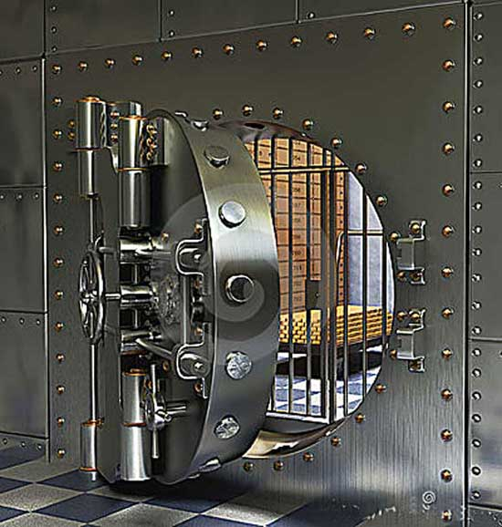

Hình 2.11: Chốt đa điểm toàn bộ chu vi với bản lề lộ

Một đặc điểm nữa làm nên tính an toàn cho két là hèm cửa âm với khe hở rất nhỏ, điều này chống lại các dụng cụ cạy mở có mũi nhọn hay bẹt chèn vào để cạy.

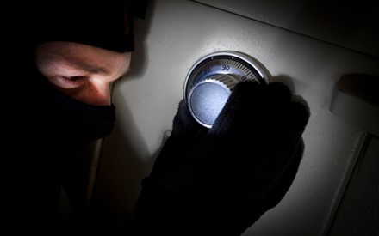

Hình 2.12: Nghe chuyển động của bộ phận cơ khí để dò mã khóa

Nhanh chóng và không gây tiếng động lớn là phương pháp nghe chuyển động của cơ cấu cơ khí trên cơ sở hiểu rõ nguyên lý của từng loại khóa, đây là phương pháp mở không cần can thiệp, những người đã thực hành trên mô hình thành thạo không mất nhiều thời gian cho bất cứ loại khóa nào mà họ đã tiếp xúc qua.

Không cần hoa mỹ, hiệu quả và tốn ít thời gian, thuốc nổ vẫn là một trong những ưu tiên hàng đầu. Tuy nhiên các tay trộm luôn phải có kế hoạch tẩu thoát bởi việc sử dụng chất nổ đồng nghĩa với việc gây sự chú ý của mọi người.

Loại chất nổ hay được sử dụng là nitroglycerin, bởi sức công phá lớn và dễ chế tạo, nhưng khó sử dụng do chất nổ này ở dạng lỏng. Nitroglycerin được điều chế bằng cách cho Glyxenrin tác dụng với hỗn hợp Axit SunfurIC và Axit nitrIC đậm đặc. Ngoài nitroglycerin, C-4 , PETN, RDX cũng được sử dụng bởi các tay trộm chuyên nghiệp để thổi bay cánh cửa của một két sắt kiên cố. Mặc dù khó khăn hơn để xuyên thủng két sắt, nhưng các vật liệu này có dạng giống như đất sét nên dễ dàng cài đặt và sử dụng, cũng như an toàn hơn so với nitroglycerin ở dạng lỏng.

Ngoài việc sử dụng chất nổ, những tên trộm có thể tự tạo một cánh cửa bằng máy cắt plasma hay lưỡi cắt bằng nhiệt. Bởi bất kỳ kim loại nào đến một nhiệt độ nhất định đều nóng chảy, các nhà thiết kế vật liệu két an toàn cũng không thể tránh khỏi điều này. Các thiết bị này đều có giá thành rất cao và cần kỹ năng tốt để sử dụng thành thạo.

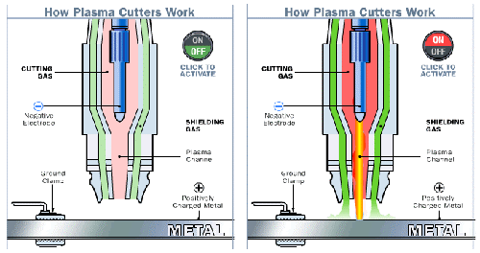

Hình 2.13: Cắt nhiệt bằng đầu cắt plasma

Phương pháp thủ công là phương pháp an toàn nhất, không cần khoan hay cưa máy, không gây tiếng ồn, không để lại dấu vết tuy nhiên tỷ lệ thành công lại không cao. Những gì bạn cần chuẩn bị là một tờ giấy với chiếc bút chì, một ống nghe của bác sĩ hoặc 1 thiết bị khuếch đại âm thanh, một chút khéo léo, sự nhẫn nại và kinh nghiệm.

Đầu tiên bạn áp ống nghe bên cạnh ổ khóa, xoay mã số bên ngoài vài vòng theo chiều kim đồng hồ, để reset lại ổ khóa (các bánh xe tiếp xúc nhau và cùng quay). Sau khi reset ổ khóa, xoay về số 0 rồi bắt đầu xoay thật chậm theo chiều kim đồng hồ. Khi một trong các bánh xe ở đúng vị trí, nó sẽ phát ra 1 tiếng “tICk” nhỏ, hãy ghi lại mã số tương ứng trên ổ khóa.

Khi đã có đủ dãy mã số, công việc của bạn là sắp xếp thứ tự cho chúng. Ví dụ có 4 số là 1; 12; 34; 66; 89, sẽ có tổng cộng 24 mã số khác nhau và bạn sẽ phải thử từng cái một. Nếu ổ khóa càng có nhiều bánh xe thì mã số sẽ càng phức tạp và sẽ mất kha khá thời gian của bạn.

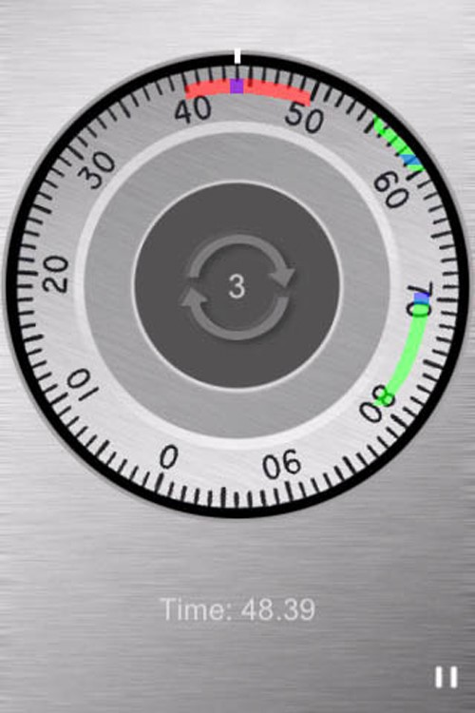

Hình 2.14: Dò mã và đánh dấu mã trên khóa cơ

Tuy nhiên có một rắc rối nhỏ, không phải loại khóa nào cũng có cấu tạo giống nhau, đặc biệt là phần rãnh trên bánh xe. Với một số loại khóa phần rãnh này được thiết kế vát xuống (giống hình thang). Do đó sẽ có 2 tiếng “tICk”: khi phần then của lẫy khóa đến vị trí của rãnh trên bánh xe và khi nó ra khỏi vị trí đó. Lúc này bạn sẽ có một khoảng giữa 2 tiếng tICk, gọi là khoảng tiếp xúc và mã số sẽ nằm trong khoảng này. Lúc này hoàn toàn dựa vào kinh nghiệm, kỹ năng và sự may mắn của người phá két.

Với các ổ khóa sử dụng chìa khóa cơ, việc dò mã và chống dò mã cũng liên tục có những tiến bộ mới:

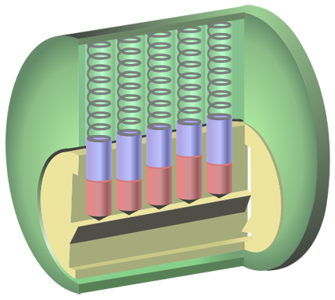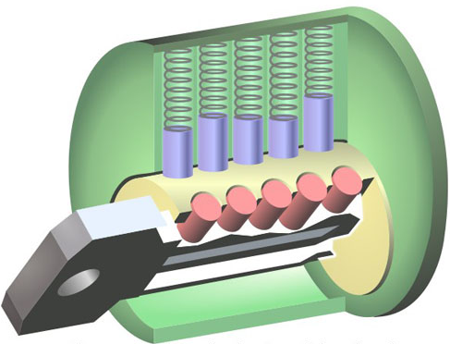

Hình 2.15: Ổ khóa ở trạng thái khóa và trạng thái mở

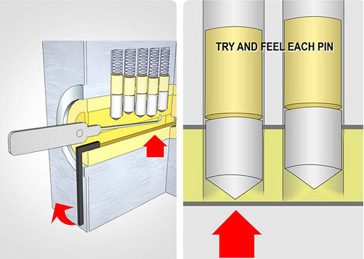

Hình 2.16: Dò thủ công bằng dụng cụ vạn năng

|  |  |
| --- | --- |
|  |  |

Hình 2.17: Các kết cấu cải tiến chống dò mở

Lõi khóa cũng có thể gồm nhiều vòng đồng tâm chuyển động tương đối, với nhiều hàng lõi bố trí trên các mặt phẳng hướng tâm khác nhau, loại khóa này chống dò tốt và nếu lõi khóa định hình nó còn có khả năng chống dùng vam cắt đứt bi do khả năng chống xoay của lõi định hình.

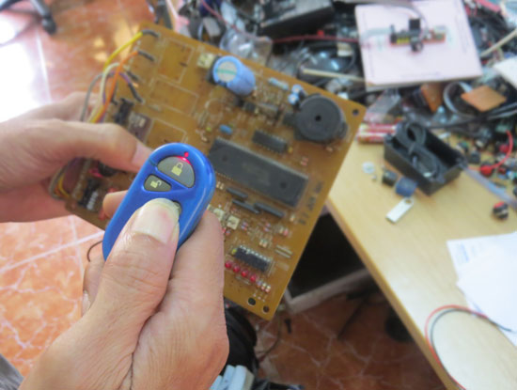

Hình 2.18: Thiết bị dò tần số sóng điện tử của mạch điều khiển khóa

Thiết bị dò mã cửa cuốn mua tại Trung Quốc với giá 20 triệu đồng, chỉ trong khoảng thời gian chừng 3 phút đã quét được mã. Tuy mỗi cửa cuốn được bán ra thị trường đều có mã riêng biệt, thế nhưng việc kẻ gian sử dụng thiết bị quét mã với tốc độ quét của chip rất nhanh, quét liên tục chỉ trong một vài trăm mili giây (với những tần số như tần số 315 MHz, 390 MHz, 433MHz…) thì nếu mã lệnh phát đúng tần số, trùng với mã định dạng của cửa thì cửa sẽ mở ra.

Thậm chí ngay trong quá trình quét, nếu có vài cửa cuốn điện gần nhau thì tất cả cũng sẽ được mở nếu trùng mã phát ra của thiết bị quét.

2.4 Tổng kết các điểm mạnh nên có

Qua các phân tích nói trên có thể nhận thấy một két có tính an toàn cao sẽ cần thỏa mãn các yêu cầu cơ bản sau:

* Nguyên lý khóa ít phổ biến hoặc chưa từng công bố trước đó;
* Sử dụng song song nhiều nguyên lý khóa hoặc khóa tích hợp;
* Không sử dụng các cơ cấu định vị đàn hồi để chống dò bằng cách nghe tiếng động khi cơ cấu chuyển động;
* Hèm âm và bản lề âm nếu chốt cánh một phía;
* Có khả năng đổi mã khóa cả phần cơ và điện tử;
* Chốt cánh đa điểm toàn bộ chu vi nếu bản lề lộ;
* Tác động mở xuất phát từ trong;
* Gia cường vách đồng đều;
* Trang bị giáp coban cho khóa chính nhằm chống bị khoan thủng.

2.5 Kết luận chương 2

# Một không gian bảo mật và bảo vệ cao là nhu cầu có thật trong mỗi gia đình, công sở. Việc đổi mới các thiết kế khóa và két là phương thức tích cực nhất bảo vệ tài sản trước những ý đồ xấu. Việc gia cường các loại khóa có nguyên lý cũ không đủ để chống lại các tay trộm có kỹ năng tốt, đã qua rèn luyện. Việc kết hợp các mô đun cơ – điện tử với nhau sẽ tạo ra một loại khóa ưu điểm hơn hẳn do nó có khả năng tạo ra nhiều tầng bảo vệ độc lập và kết hợp. Làm sao để khóa đạt được sự đơn giản nhất về nguyên lý trong khi tối đa hóa tính bảo mật và bảo vệ sẽ được trình bày trong các chương tiếp theo.

# 

# 

CHƯƠNG 3: THIẾT KẾ NGUYÊN LÝ KHÓA TÍCH HỢP

3.1 Ý tưởng thiết kế

Phần giá trị nhất của các phát minh sáng chế là ý tưởng hay nguyên lý của vấn đề, trên nguyên lý học thuật đó các kết cấu hay các phiên bản khác nhau có thể được phát triển. Để có một khóa tích hợp giữa cơ và điện tử tác giả đề xuất sơ đồ kiến trúc chức năng như sau trong bộ khóa:

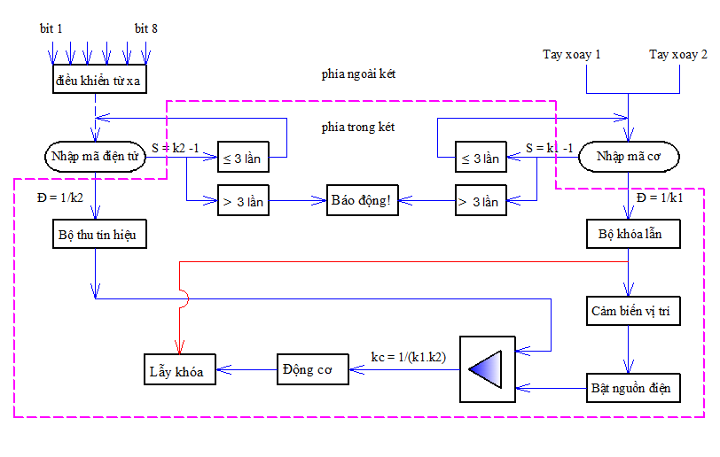

Hình 3.1: Nguyên lý liên động cơ – điện tử trong khóa

Theo nguyên lý trên bộ khóa sử dụng hai tầng bảo mật là cơ và điện tử, mỗi mã khóa có một ngõ vào riêng, việc xác nhận độc lập và việc xác nhận chéo nhằm tăng cường xác định chủ nhân được thực hiện triệt để.

Sơ đồ nguyên lý của khóa tích hợp cơ điện tử được xây dựng mang tính chất phân chia chức năng giữa cơ và điều khiển ngay từ đầu, việc tích hợp thiết kế cần đảm bảo hai yếu tố bao gồm:

* Chia sẻ thông tin giữa cơ khí và điều khiển điện tử, việc này được thực hiện bằng cách khi khóa cơ vào đúng vị trí đã mã hóa, cảm biến điện tử báo về vi xử lý để cấp nguồn cho động cơ;
* Chia sẻ không gian của khóa, trong thiết kế này là không gian của cánh cửa két cho phần truyền động cơ khí dẫn động chốt khóa, phần cơ khí có chức năng duy trì lực kẹp, phần có chức năng truyền động tay khóa và đĩa khóa với phần nguồn năng lượng, động cơ điện, các cảm biến điện tử và cữ hành trình, các mạch thu sóng RS và vi xử lý…

Như vậy có thể thấy rất rõ sự quy định lẫn nhau trong phương thức hoạt động của khóa, việc biết mã số cần phải biết thêm thứ tự thao tác mới hoàn tất việc mở cửa. Mặc dù xác xuất dò của mỗi mã khóa cơ hoặc điện tử đã rất bé (có thể làm theo yêu cầu của khách hàng) song nếu mã khóa chỉ đúng với một trong hai ngõ vào và không đúng trên ngõ còn lại khóa không mở được (chức năng của bộ so sánh trên sơ đồ).

Đặc biệt khóa được thiết kế để không thể thử được phương án dự đoán vì để tác động mở thực sự là mở từ trong ra. Phần nhập mã điện tử kết cấu dưới dạng chìa điều khiển từ xa mang theo người. Khóa chính của két là bộ khóa lẫn cần được trang bị giáp bảo vệ đặc biệt để chống khoan và chống nhìn trộm khi khoan thủng.

Tính năng bảo mật được đẩy lên tối đa với hai khả năng đổi mã khóa cơ và đổi mã khóa điện tử linh hoạt thao tác bởi người dùng và tính năng báo động với nhiều dạng cảnh báo tùy chọn nếu nhập một mã nào đó quá số lần cho phép.

Một ưu thế nữa là với các sản phẩm lần đầu xuất hiện trên thị trường không có nguyên lý được phân loại rõ ràng thì việc mở sẽ hết sức khó khăn.

3.2 Thiết kế liên động

Việc liên động quy định sự phối hợp về làm việc giữa phần cơ khí và phần điện tử, theo quy trình mở két thì người thao tác cần mở khóa cơ trước để xác lập điều kiện mở cho trục trung tâm kế đến sử dụng mã số điện tử để điều khiển động cơ quay đĩa chắn lỗ tra chìa khóa về vị trí mở, sau đó tra chìa khóa vào lỗ xoay để giải phóng chốt khóa.

Như vậy nguồn điện chỉ cấp vào động cơ trong trường hợp hai tay khóa cơ đã ở đúng vị trí của nó, để xác nhận điều này cần sử dụng hai cảm biến quang để đánh dấu vị trí mà hai trục bánh khuyết ở đúng vị trí của nó. Trong các trường hợp còn lại hệ động cơ không có điện nên không thực thi lệnh vào từ điều khiển từ xa. Điều này để tiết kiệm nguồn năng lượng dự trữ của két.

Như vậy tổng kết lại về nguyên lý khóa, có một yếu tố liên kết hai quá trình công tác của khóa là mở mã cơ khí và mở mã điện tử đó là thời điểm khóa cơ vào đúng vị trí, tín hiệu về thời điểm này được xác nhận bởi cảm biến điện tử. Vậy vị trí của khóa cơ chính là biến liên kết trong bài toán này.Ở đây có hai yếu tố cần chú ý:

* Điều kiện để khóa mở được là khóa cơ và khóa điện tử *đồng thời được nhập mã đúng* và tất cả các bước trong các tuyến đơn phải *đúng thứ tự*;
* Nếu khóa cơ sai, nhưng nguồn điện được đấu tắt (trường hợp bị hack) truyền động cơ khí không có không gian để hoạt động, khóa không mở được;
* Như vậy hai tuyến khóa không độc lập vì hai chân của bộ so sánh (cảm biến) đều đúng nhưng tuyến xuất phát từ các tay khóa cơ bị thao tác tắt ô thứ ba của tuyến (bỏ qua vị trí khóa cơ, chỉ chú ý đến hệ quả của việc khóa cơ đúng vị trí là cấp điện cho động cơ), nó có yếu tố liên kết chéo giữa hai tuyến do ràng buộc được đối phương buộc phải đối diện với bước khó nhất của quy trình (dò mã cơ) mở khóa, đây chính là yếu tố cần có của việc tạo ra liên kết chéo.

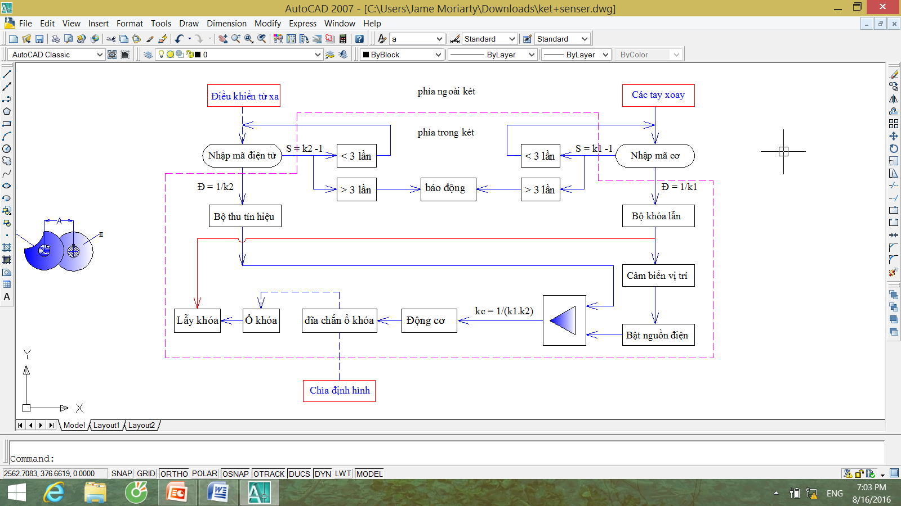

Hình 3.2: Nguyên lý khóa hai tuyến với chìa ba mảnh

3.3 Hệ thống cứu hộ khẩn cấp các hỏng hóc của linh kiện điện tử

Như nhận thấy ở trên, chìa định hình chỉ tra vào ổ được khi đã mở đĩa chắn ổ khóa, nhưng bản thân đĩa chắn ổ khóa là mở bằng khóa điện tử. Trong một số tình huống như:

* Linh kiện điện tử bất kỳ hoạt động sai lệch hoặc bị hỏng;
* Két bị cháy dẫn đến đứt đai, hỏng linh kiện;
* Két bị ẩm làm hỏng linh kiện;
* Các nguyên nhân khác làm phần điện tử sai lệch.

Cần có phương án mở được đĩa để sau đó sửa chữa linh kiện điện tử, hệ thống có chức năng này gọi là hệ thống cứu hộ khẩn cấp, nó có các yêu cầu về mặt kỹ thuật bao gồm:

* Tác động được đến đĩa chắn ổ khóa để mở thiết bị này ra nhằm đưa chìa khóa cơ vào ổ;
* Bảo mật được thay cho vai trò của đĩa chắn đã bị vô hiệu hóa.

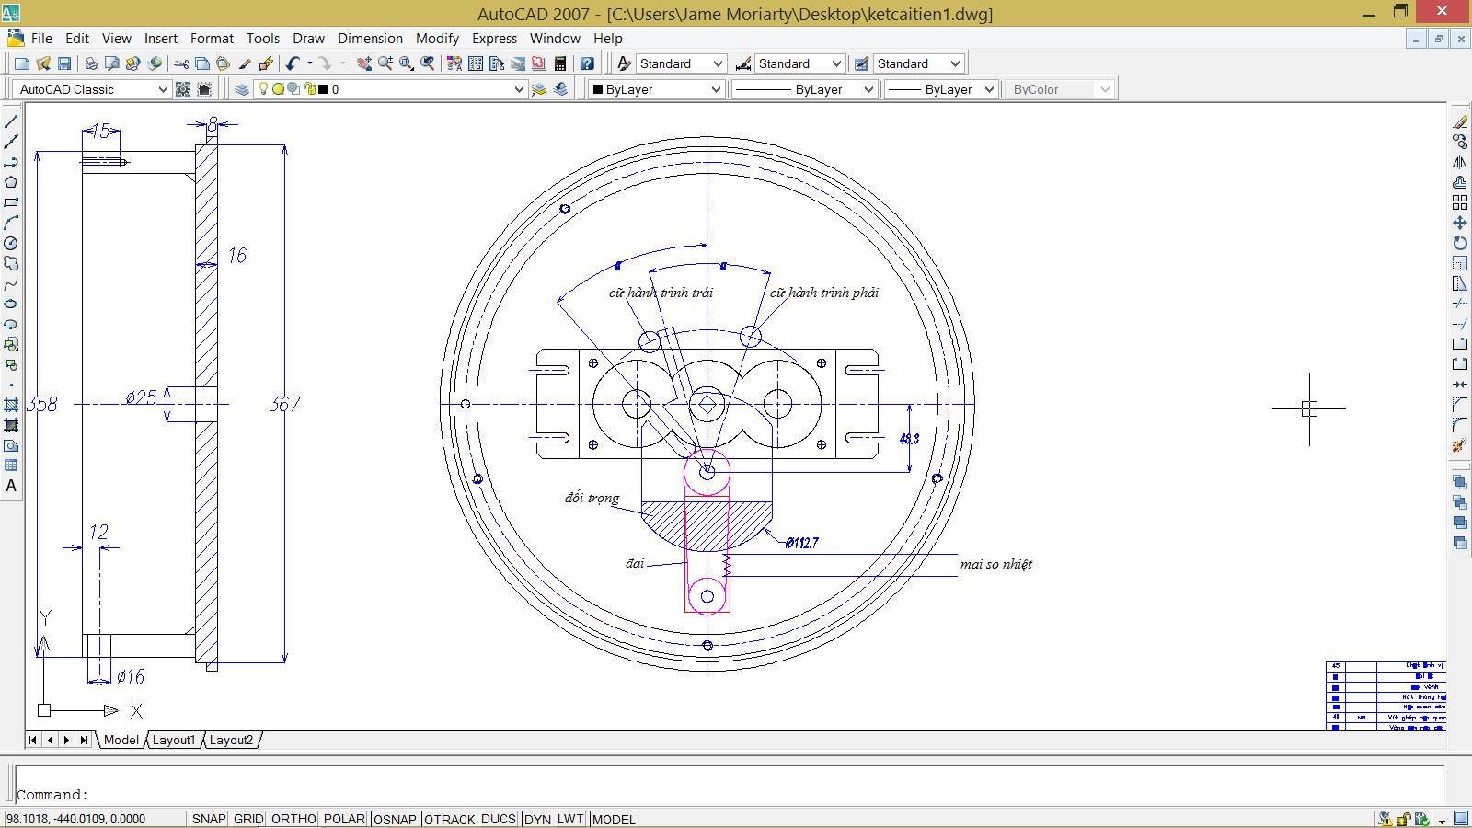

Hình 3.3: Kết cấu hệ thống dẫn động đĩa chắn ổ khóa

Trên hình 3.3, đĩa chắn ổ khóa gồm càng gạt cữ hành trình, rãnh thoát chìa và đối trọng. Ở trạng thái đóng (bảo vệ ổ khóa) rãnh thoát chìa lệch so với ổ khóa một góc α, khi đó cữ gạt hành trình trái đang tác động, chìa không thể tra vào ổ khóa. Ở trạng thái mở, động cơ điện nhận nguồn cấp (do mã cơ đặt đúng) và tín hiệu mở phát từ điều khiển từ xa nó quay đi một góc α làm rãnh thoát chìa đối diện ổ khóa, sẵn sàng mở. Nếu một trong các linh kiện trên bị hỏng, đĩa không quay đi được, hệ thống cứu hộ làm việc như sau:

* Cấp nguồn cho mai so nhiệt để nó đốt cháy dây đai làm cho puley gắn với đĩa khóa quay trơn. Đối trọng dưới tác dụng của trọng lực sẽ làm cho đĩa chắn che đi ổ khóa, cách vị trí mở đĩa một góc α bí mật;
* Vì trọng lực luôn giữ đĩa ở một tư thế mà góc mở cách ổ khóa góc α trong khi không có phương án nào tác động để quay được đĩa đi nữa do đai đã đứt nên lúc này cần biết hướng, và giá trị chính xác của góc này để xoay vỏ két đi một góc α. Khi đó rãnh thoát chìa đối diện ổ khóa và tra được chìa vào ổ. Cơ chế bảo mật được thực hiện ở hai điểm là giữ bí mật vị trí đầu dây mai so trên vỏ két. Hai là giữ bí mật góc α và cơ chế cứu hộ, hệ thống đã đảm bảo được các yêu cầu đặt ra. Đây là phương án chỉ nhân viên bảo trì kỹ thuật được biết.

3.4 Kết luận chương 3

# Sản phẩm cơ điện tử đặc trưng bởi giữa các quá trình liên kết nhau bằng biến mang thông tin (biến liên kết). Trong sơ đồ nguyên lý nêu trên, biến chuyển vị của hai tay xoay giữ vai trò này. Biến được khởi tạo bởi người dùng, xác nhận trạng thái bởi hai cảm biến không tiếp xúc nhằm khử ồn và khử tải khi khóa ở trạng thái đúng. Các cơ cấu chuyển động được ổn định tải trọng bằng vành ổn định tải và khóa có thể cứu hộ bằng trọng lực là yếu tố có ở mọi nơi trên trái đất.

Những đặc điểm trên cho thấy khóa đủ tư cách xếp loại khóa cơ điện tử và đã quan tâm xử lý ngay từ đầu các tình huống bất lợi có thể xảy ra khi thiết kế nguyên lý khóa.

CHƯƠNG 4: THIẾT KẾ KHÓA CƠ VÀ ĐỔI MÃ

4.1 Thiết kế khóa cơ

4.1.1 Thiết kế định tính

Khóa cơ là phần có chức năng tạo ra các cản trở cơ học để không cho cánh cửa mở ra, nó thường gồm hai phần:

- Phần chốt hoặc lẫy khóa là phần trực tiếp chịu các tác động cơ học như cắt, uốn để giữ cố định cánh cửa với vách két, đây là cơ cấu chấp hành của khóa.

- Phần động lực của khóa, là các truyền động từ nguồn tới lẫy hoặc chốt khóa làm chúng đóng hay mở.

- Ngoài ra nếu cơ cấu dẫn động bản thân không có tính tự hãm để giữ cho nó ở trạng thái luôn đóng thì cần thiết kế thêm cơ cấu duy trì lực kẹp nếu tính năng này không thể cung cấp bởi động cơ.

Các yêu cầu cần có ở khóa cơ bao gồm:

* Độ cứng vững cơ học để chống lại các tác động không mong muốn do đập, cạy từ bên ngoài.
* Nguyên lý chuyển động cần tránh phát ra tiếng động để khắc phục các thăm dò bằng cách nghe lén.
* Kết cấu đơn giản để dễ đạt độ chính xác chế tạo.
* Mật độ cao để chỉ chiếm không gian nhỏ nhất có thể nhằm dành không gian cho hộc két.
* Có thể bố trí giáp chống khoan nhằm chống bị quan sát từ vết cắt.

Kết cấu chốt khóa được sử dụng trong thiết kế này là khóa gồm nhiều chốt xuyên tâm phân bố đều trên toàn bộ chu vi, kết cấu này cho phép dùng bản lề lộ vì trong trường hợp bản lề bị cắt đứt không thể nhấc được cánh ra ngoài. Bản thân kết cấu các chốt xuyên tâm rất được các chủ ngân hàng chicago đầu thế kỷ 20 tín nhiệm do nó chống lại được rất nhiều các cuộc tấn công và bảo vệ thành công tài sản của họ. Việc thiết kế một sản phẩm đặc biệt như két sắt rất cần kế thừa các điểm mạnh đã được khẳng định qua thực tế cuộc sống.

4.1.2 Thiết kế khóa

Xuất phát từ các yêu cầu nói trên và đặc biệt là yêu cầu tránh phát ra tiếng

động khi truyền động khóa cơ được đề xuất trên cơ sở cơ cấu khóa lẫn giữa hai trục song song như hình 4.1

Do hai bánh khuyết tiếp xúc nhau theo chế độ ổ trượt nên hệ thống khóa này không tạo ra tiếng động khi chuyển động tương đối, đây là điểm làm triệt tiêu khả năng dò mã khóa bằng cách nghe lén. Muốn làm được như vậy mô men tay xoay phải ổn định ở mọi vị trí, tay xoay không bị nhẹ hẫng đi ở trạng thái mở, muốn vậy các bánh cần ở trạng thái không tiếp xúc nhau.

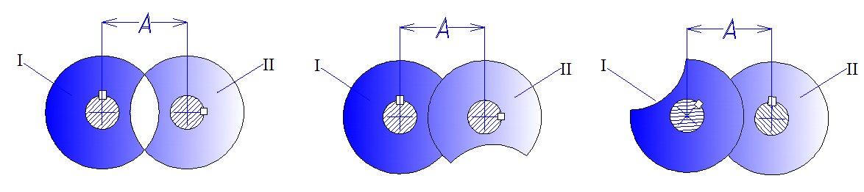

Hình 4.1: Cơ cấu khóa hai trục song song

Với các hệ thống đòi hỏi tính bảo mật cao, khóa cơ có thể kết cấu từ nhiều bánh khuyết hơn tùy theo mức độ bảo mật cần thiết, để giảm kích thước hướng kính của bộ khóa có thể tăng kích thước hướng trục bằng cách bố trí nhiều mặt phẳng làm việc theo chiều trục. Trong nội dung đề tài này em dùng ba bánh khuyết được bố trí song song thẳng hàng như hình 4.2. Bánh khuyết trung tâm sẽ liên kết với hệ thống chốt khóa, hai bánh khuyết còn lại được kết nối với hai tay xoay ở phía ngoài két.

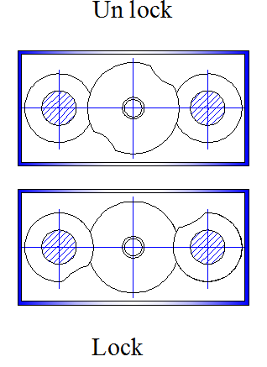

Hình 4.2: Trạng thái của trục trung tâm

Khóa được tách thành hai tuyến khóa có bố trí động học đan cài với nhau nhưng có ranh giới là mặt cánh cửa. Việc sử dụng hai vành khắc vạch số để tác động tới hai bánh khuyết nhằm thiết lập điều kiện mở cho trục mang bánh trung tâm. Việc phát động tuyến này thực hiện công khai bằng tay từ các tay xoay bố trí trên mặt trước của két, khi biết mã khóa của hai vành này cần xoay chúng về đúng vị trí thì trục trung tâm được giải phóng ở trạng thái tự do, có thể bắt đầu phát động công suất truyền tới các chốt khóa.

*Phương án bố trí khóa thứ 1*

Theo đề tài khoa học và công nghệ cấp cơ sở năm 2016 của PGS.TS Phạm Thành Long[4]. Các trục của hai bánh khuyết hai bên và hệ thống truyền động được bố trí công xôn trực tiếp vào cánh cửa két

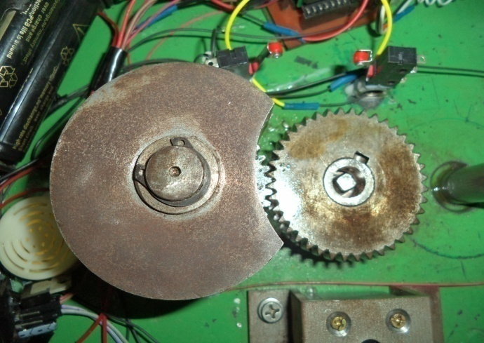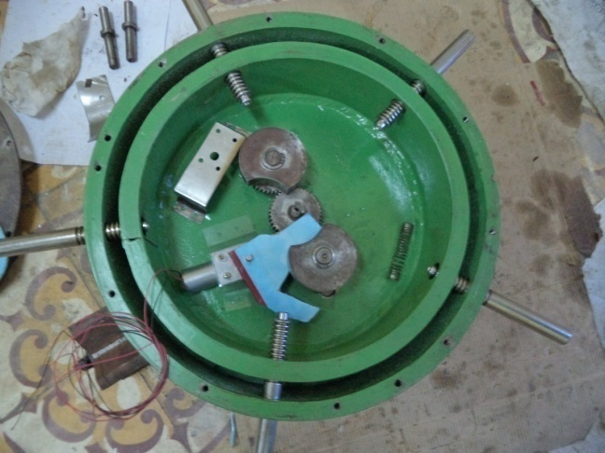

Hình 4.3: Trục khóa được làm công xôn

Ưu nhược điểm của phương án trên:

+ Chế tạo đơn giản, dễ lắp ghép.

+ Trục lắp bánh cam là trục công xôn nên sẽ bị sai lệch vị trí dẫn đến chuyển động không ăn khớp giữa các bánh khuyết.

+ Công điều chỉnh cơ khí lớn do bộ khóa không được tách thành modul riêng biệt.

+ Bộ khóa không dùng để lắp lẫn được giữa các loại cửa khác nhau.

*Phương án bố trí khóa thứ 2*

Xuất phát từ các ưu nhược điểm trên xây dựng phương án bố trí khóa thứ hai để khắc phục các nhược điểm của phương án thứ nhất như sau:

Toàn bộ các bánh khuyết, trục chuyển động được đưa vào một modul riêng nhằm ổn định chuyển động tương đối của các bánh khuyết với nhau. Tránh hiện tượng các bánh khuyết va vào nhau trong quá trình chuyển động như ở phương án thứ nhất. Từ đó giảm được công cơ khí để hiệu chỉnh khi lắp ghép sản phẩm. Ba bánh khuyết được đặt trong một hộp kín đã tạo nên một lớp bảo vệ chống rò tìm vị trí mở ngay cả khi khoan lỗ xuyên cánh cửa két. Modul khóa được tách riêng nên việc điều chỉnh vị trí ăn khớp giữa các bánh răng liên kết tay xoay và hai bánh khuyết được thuận lợi. Việc lắp ghép đúng vị trí để chìa khóa vào được lỗ chìa trên bánh trung tâm cũng trở nên dễ dàng và nhanh hơn.

Hình 4.4: Modul khóa được tách riêng

4.2 Thiết kế truyền động

4.2.1 Thiết kế định tính

Để làm việc trong cùng một không gian hai hệ thống dẫn động chốt và hệ thống khóa bánh trung tâm được lồng vào nhau thành hai tuyến động học với hai nguồn dẫn động riêng như hình 4.5

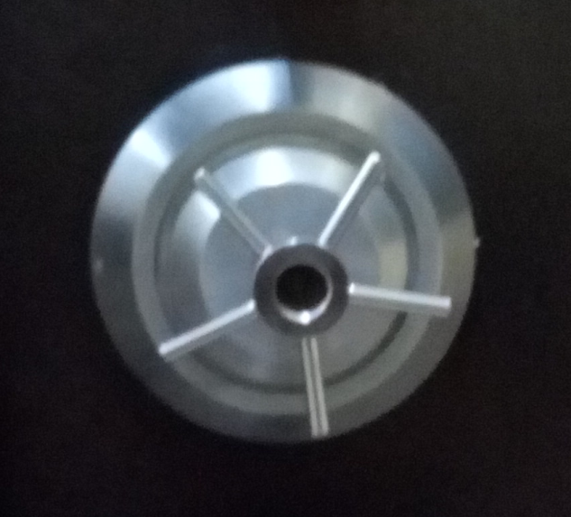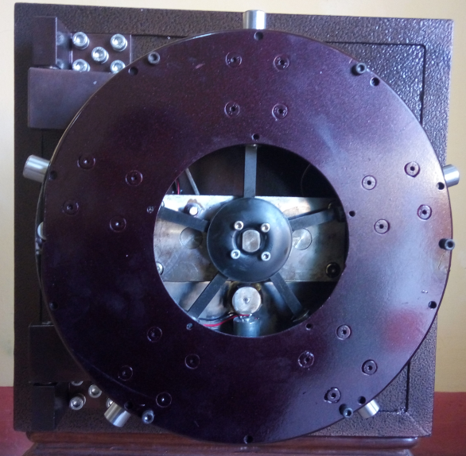

Hình 4.5: Hệ thống khóa cơ bản hoàn chỉnh

4.2.2 Truyền động giữa tay xoay và bánh khuyết

Phần dẫn động cho hai xích khóa từ tay xoay tới hai bánh khuyết dùng bộ truyền bánh răng vì:

* Nếu dùng bộ truyền đai răng, tuy tỉ số truyền chính xác và êm nhưng không chịu được nhiệt, khi cháy két làm hỏng dây đai. Người sử dụng mất kiểm soát với khóa cơ;
* Nếu dùng bộ truyền xích, tuy không bị cháy như đai, nhưng tỉ số truyền không chính xác nên khó kết hợp xác định mã chính xác bằng cảm biến điện tử.

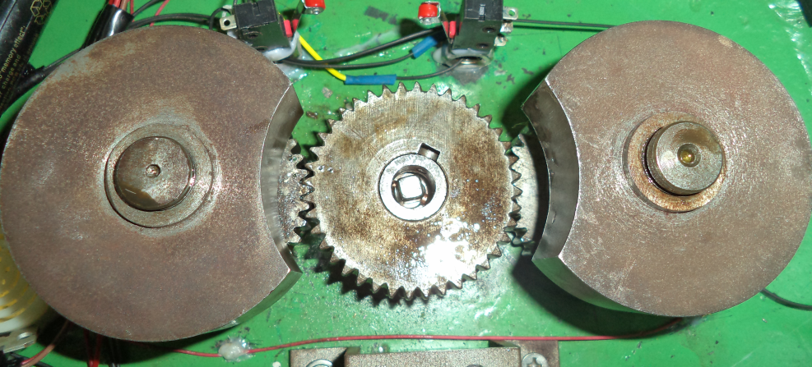

Hình 4.6: Truyền động bánh răng giữa tay xoay và bánh khuyết

4.2.3 Truyền động chốt khóa

*Phương án truyền động thứ nhất:*

Theo đề tài khoa học cấp cơ sở năm 2016 của PGS.TS Phạm Thành Long [4] có đưa ra phương án truyền động bằng bánh răng thanh răng. Phương án này có kết cấu như sau:

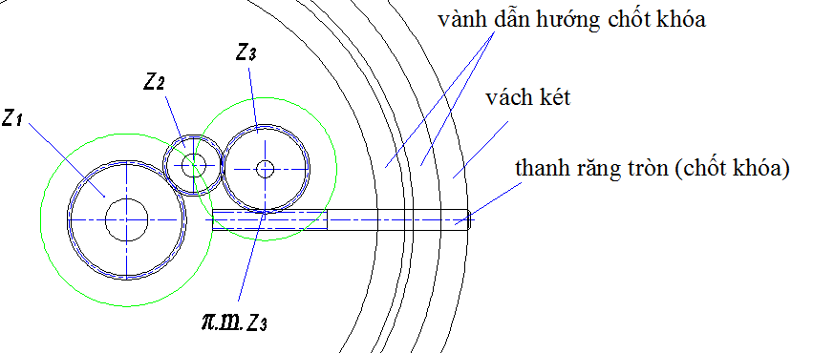

Hình 4.7: Chốt khóa xuyên tâm và hệ dẫn động đề xuất

*sử dụng trên cánh cửa tròn*

Theo như kết cấu đề xuất nói trên bánh trung tâm z1 nhận chuyển động phát động từ nguồn làm phát động xích z2/ z3/  làm chốt chuyển động tịnh tiến, nếu chốt tiến vào tâm (mở khóa) và rời xa tâm (khóa). Chuyển vị góc cần thiết của bánh trung tâm được tính ngược lại qua tỉ số truyền của cơ cấu trung gian xuất phát từ hành trình của thanh răng đủ để đóng hay mở khóa, hành trình này tối thiểu lấy bằng bề dày của vách két. Bản thân chốt khóa không cần chống xoay nếu sử dụng thanh răng tròn, nhằm tăng cường khả năng cơ học két sử dụng tổng cộng năm chốt xuyên tâm cách đều.

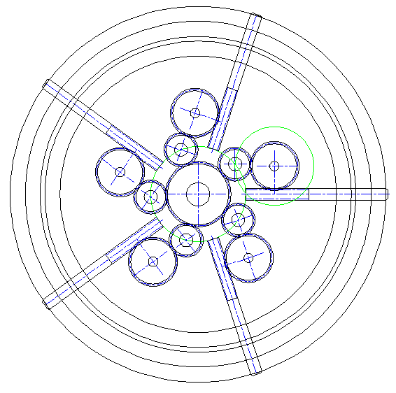

Hình 4.8: Khai triển mặt chiếu đứng của hệ thống chốt khóa cánh

Về cơ bản hệ thống này chưa có khóa, mới chỉ có chốt và hệ dẫn động chốt khóa, vì toàn bộ hệ thống nằm ẩn sau cánh cửa nên nếu đặt nguồn dẫn động bánh trung tâm ở ngoài két thì hệ thống được mở ra dễ dàng.

Để khắc phục điều này có thể sử dụng một mã số cho chuyển động mở thông qua tác động bánh trung tâm bởi vị trí góc duy nhất được đánh dấu:

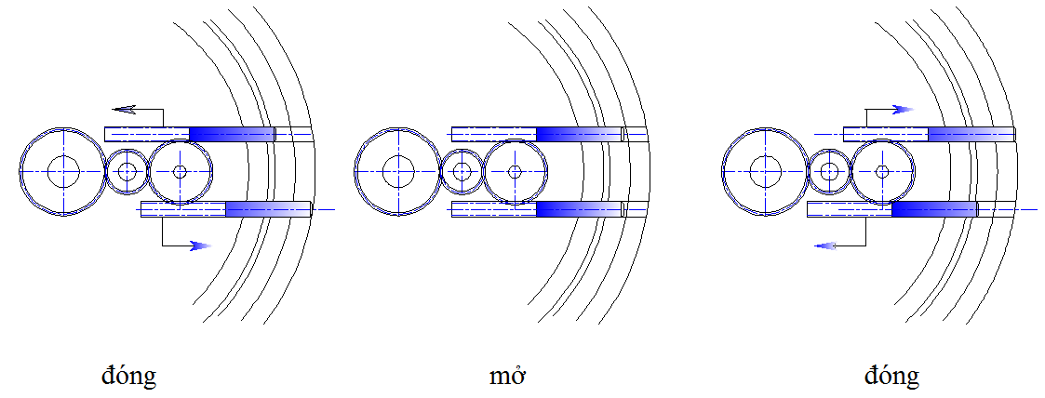

Hình 4.9: Xác lập vị trí mở duy nhất

Với cơ cấu hai thanh răng chuyển động ngược chiều nói trên nếu góc quay của bánh trung tâm quá lớn hay quá nhỏ đều dẫn đến hai chốt chuyển động vượt quá vị trí mở và khóa trở lại, điều này khác với hệ thống chỉ dùng một chốt nói trên.Riêng kết cấu này nếu sử dụng cần có một tay khóa với mã riêng tham gia vào quá trình mở, ngược lại nếu chỉ dùng một chốt sẽ không cần quy định mã cho chuyển động tháo chốt này.

Để khóa hệ thống nói trên cần thiết kế một tuyến thứ hai chống lại việc các chốt có thể chuyển động theo xu hướng mở, bản thân hệ thống này muốn mở cần thiết lập các mã khóa với vai trò khóa chính, với các yêu cầu bảo mật khác nhau hệ thống này cần thay đổi được mật khẩu và gia giảm được tính bảo mật của nó.

Để đơn giản nhất cơ cấu khóa không nên khóa phân tán từng chốt vì nó làm cho sự phức tạp về mặt dẫn động tăng lên. Vị trí khóa thuận tiện nhất để khóa cả 5 chốt cùng lúc chính là khóa chuyển động quay của bánh trung tâm.

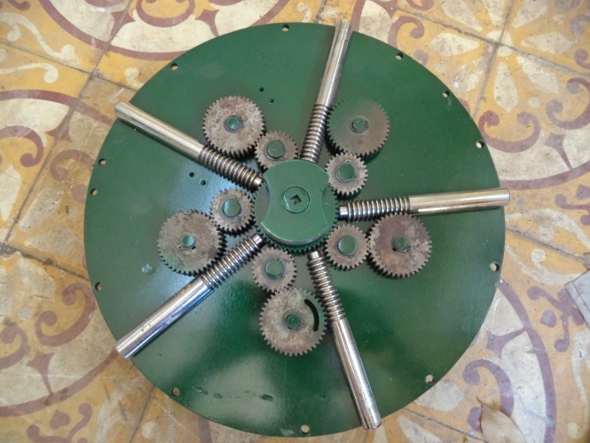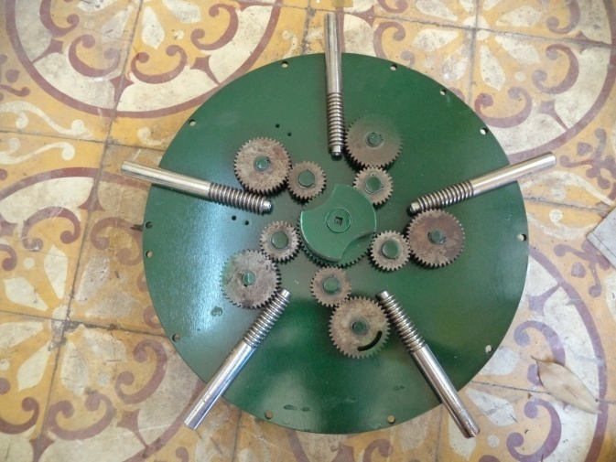

Hình 4.10: Hệ truyền động chốt thanh răng bánh răng

Với phương án truyền động thứ nhất có thể thấy có các ưu, nhược điểm như sau:

- Hệ truyền động gồm nhiều bánh răng có quán tính đủ lớn nên tay xoay có cảm giác thao tác rất tốt, chuyển động của các chốt khóa đồng đều và chính xác;

- Do sử dụng nhiều bánh răng nên giá thành cao và việc điều chỉnh phần cơ mất nhiều thời gian, mặt khác để chuyển động của chốt (thanh răng tròn) không mất liên kết với bánh răng, phần dẫn hướng cần có khe hở rất nhỏ và khoảng cách trục của bộ truyền bánh răng thanh răng phải rất chính xác;

- Khóa không tách riêng thành các modul nhỏ độc lập về mặt lắp ráp nên cần chỉnh toàn bộ đồng thời, việc này làm cho thời gian điều chỉnh động học rất lớn.

*Phương án truyền động thứ hai:*

⇒ Xuất phát từ các ưu nhược điểm trên đề xuất xây dựng phương án truyền động thứ hai để khắc phục các nhược điểm của phương án thứ nhất như sau:

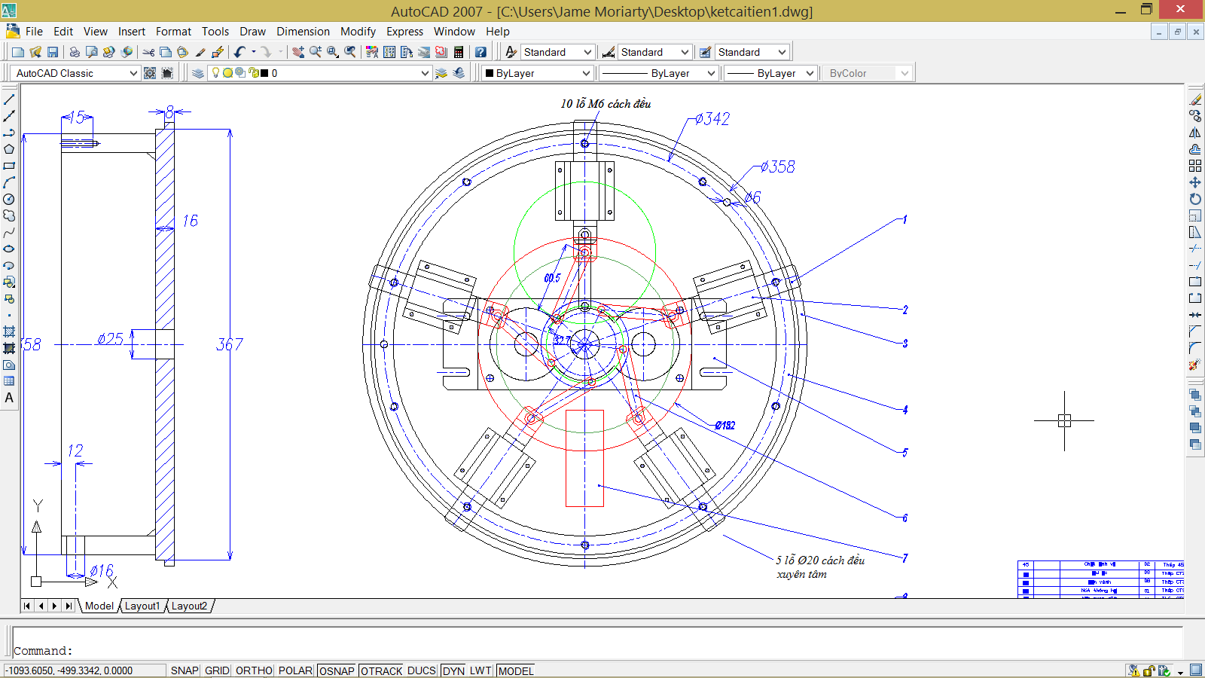

Hình 4.11: Phương án dẫn động bằng cơ cấu tay quay con trượt

Trong lược đồ hình 4.12, để biến chuyển động quay tròn của tay quay thành chuyển động tịnh tiến, sử dụng cơ cấu tay quay con trượt với dẫn hướng bi tiêu chuẩn. Điều này hạ được giá thành đồng thời với nâng cao được chất lượng dẫn hướng chuyển động tịnh tiến của chốt khóa.

4.3 Thiết kế đặt mã và đổi mã

- Với hệ thống hãm trục trung tâm, sử dụng hai tay khóa như hình 4.5, với mỗi tay xoay gồm 100 vạch khắc cách đều hướng tâm. Như vậy xác xuất mở tay khóa cơ là 

- Để đổi mã tay khóa này cần thay đổi được việc định vị góc tuyệt đối giữa bánh khuyết và trục mang nó, để làm được việc này có thể có hai cách:

+ Bánh khuyết được định vị lên trục quay của nó bằng mặt then hoa với số rãnh then hoa là ước số của số vạch khắc trên tay xoay, khi đổi mã khóa tháo bánh khuyết và xoay đi một góc chẵn số răng và lắp bánh vào, lúc này mã khóa mới chắc chắn trùng vào một vạch khắc sẵn trên tay xoay;

+ Định vị bánh khuyết lên trục quay của nó bằng mặt côn thường và kẹp chặt bằng vít, khi đổi mã khóa, tháo vít và chỉnh sao cho vị trí mở của tay xoay phải trùng vào một vạch khắc sẵn trên tay xoay, việc này đòi hỏi thao tác cẩn thận để tránh sau này không mở được khóa do vị trí mở thực sự chưa được chỉnh đúng vào một vạch khắc sẵn.

- Để đảm bảo rằng khi vạch khắc trên tay xoay trùng với vị trí mở các bánh khuyết phải thực sự ở trạng thái mở, cần đảm bảo quan hệ động học số chuyển động bước của tay xoay bằng số nguyên lần góc chắn cung khuyết của bánh khuyết.Ví dụ tay xoay khắc 100 vạch cách đều hướng tâm, tỉ số truyền của đường truyền trung gian bằng 1, chia bánh khuyết thành 100 phần cách đều giống tay xoay và điều chỉnh khoảng cắt khuyết chiếm một góc bằng số nguyên lần bước góc đó, điều đó còn thuận tiện cho việc đổi mã cơ sau này.

Việc thao tác và quy định mã số cho hai tay khóa cơ phụ thuộc vào thói quen của người sử dụng, có hai cách đặt và thao tác mã số:

+ Cách thứ nhất: Sử dụng một chuẩn cố định đánh dấu vị trí nằm trên vành cố định ngoài cùng thuộc vỏ két, dịch chuyển tay quay của vành ngoài đến mã số quy ước dựa vào gốc cố định này.Ví dụ trong hình 4.13 bộ mã khóa tay số 1 là 32 tay khóa số 2 là 70, để thao tác tay số 1 dựa vào mũi tên làm chuẩn trên vành ngoài ở vị trí 900 (đây là gốc 0 của vành số 1) quay tay xoay số 1 đến chỉ số 32. Giữ cố định tay xoay số 1 và lấy điểm 0 hiện tại của nó (hiện ở vị trí 8h) làm gốc 0 của vành số 2, quay tay quay số 2 sao cho chỉ số 70 trùng với điểm 0 trên vành số 1 để thiết lập mã khóa cơ đúng.

+ Cách hiểu thứ hai: Thao tác vành số 1 và vành số 2 thống nhất theo cùng một chuẩn là gốc 0 của vành số 1. Bí mật cách đặt mã và thói quen cũng mang lại sự an toàn đáng kể cho người dùng.

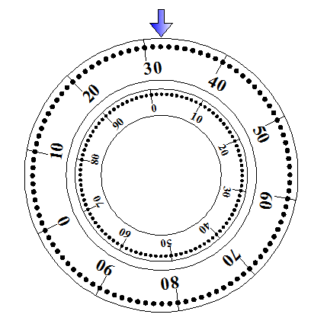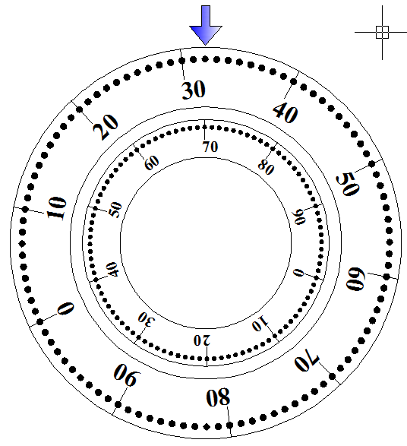

Hình 4.12: Cách quay số cho mỗi tay khóa ứng với hai cách đặt mã 32/70

4.4 Thiết kế dẫn động học

Trong thiết kế máy, các chuyển động có tính tương đối, có nghĩa là về nguyên lý chuyển động đó có thể do khâu này hay khâu kia thực hiện [2] . Tuy nhiên khi thực hiện dẫn động nên cân nhắc đến các yếu tố như:

* Khâu nào thực hiện thì giảm được công suất dẫn động;
* Tăng được độ tin cậy, độ chính xác và giảm được độ chính xác cơ khí của khâu chấp hành;
* Khâu nào dẫn động thì giảm được mòn và nhiệt trên chi tiết máy.

Dựa trên các cân đối đó trong thiết kế động học của két có thể có ba phương án sau đây được lựa chọn:

*Phương án 1:* Dẫn động chốt thanh răng bằng động cơ liên kết với trục của bánh trung tâm. Phương án này thể hiện như trên hình 4.5, nó có ưu điểm là tự động hóa chuyển động dẫn động chốt. Tuy nhiên các nhược điểm còn khá nhiều như:

* Đòi hỏi chất lượng gia công cơ khí rất cao để thanh răng không bị kẹt;
* Đòi hỏi công suất động cơ lớn để đảm bảo kéo được các chốt đồng thời;
* Đòi hỏi có nguồn năng lượng bền bỉ và không gian chứa nguồn lớn;
* Kích thước chiều trục của kết cấu này lớn, động cơ phải bố trí phía sau mặt cánh cửa nên mất không gian của lòng két.

Trong số các nhược điểm trên thì việc phải nâng cao chất lượng cơ khí của phần chấp hành là đáng kể nhất vì nó làm gia tăng giá thành đáng kể, nếu không đảm bảo được điều này có thể bị kẹt chốt dẫn đến mất kiểm soát với việc mở cửa.

*Phương án 2:* Để khắc phục việc kích thước chiều trục lớn của cánh cửa do động cơ phải bố trí sau cánh cửa, có thể bố trí bánh chủ động là một trong năm bánh vệ tinh, lợi dụng phần không gian còn trống khá lớn ở vị trí bánh hành tinh để đưa động cơ vào trong.

Phương án này không đối xứng động lực học và đường truyền dài làm giảm hiệu quả dẫn động nói chung, khó chấp nhận, và cũng không hạ được yêu cầu về độ chính xác chế tạo cơ khí.

*Phương án 3:* Phương án này chuyển dẫn động thanh răng sang mở và đóng bằng tay thay vì động cơ điện, phương án này làm cho két chỉ còn có một tuyến giống như các két thông thường khác. Do vậy để giữ nguyên hai tuyến đảm bảo tính bảo mật như nguyên lý đề xuất ban đầu, chúng tôi thay đổi nguyên lý hoạt động của két như trên hình 4.14

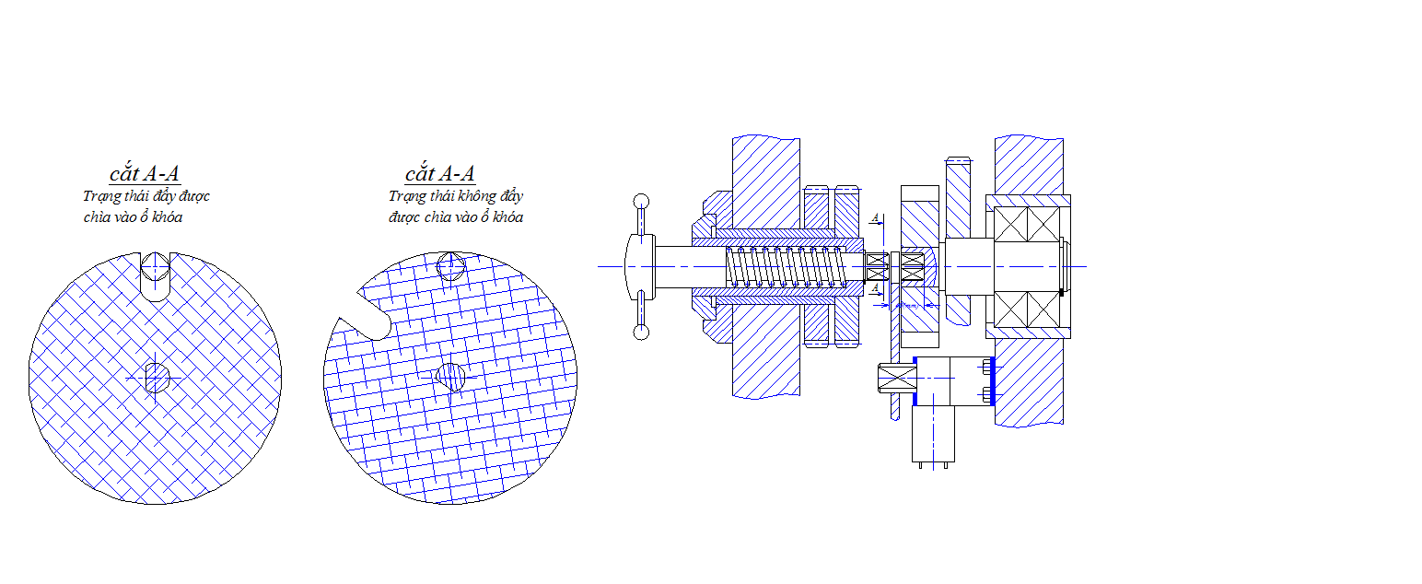

Hình 4.13: Cụm khóa hai tuyến tách rời

Tuyến 1: hai tay khóa cơ/ cụm khóa lẫn cơ khí/ cơ cấu tay quay con trượt/ các thanh chốt;

Tuyến 2: chìa điện tử/ động cơ/ đĩa chắn ổ khóa/

Khi hai tuyến thao tác đúng, người mở mới đẩy được chìa vào ổ để quay dẫn cho các thanh chốt lúc này ở trạng thái tự do.

Theo như phương án này, khóa không mất tuyến và chất lượng cơ khí hạ được xuống do chuyển động dẫn động mở chốt bằng tay (có tác động tự lựa), mặt khác động cơ quay gần như không tải vì đĩa chắn lỗ là chính tâm, đối xứng, vấn đề nguồn cũng đã được giải quyết do động cơ công suất nhỏ, nếu động cơ chỉ mang đĩa chắn ổ khóa gần như quay không tải. Độ tin cậy của hệ thống tăng lên và thẩm mỹ tốt hơn do động cơ bố trí vào phía trong cánh cửa. Hai cảm biến có tác dụng như cữ hành trình khi đĩa chắn ổ khóa ở vào trạng thái đóng hay mở nhằm dừng động cơ kịp thời khi điều khiển vị trí hoàn thành.

Trong trường hợp bị hack nguồn điện nhưng không can thiệp được bộ khóa cơ bộ khóa lẫn vẫn giữ lẫy khóa. Việc mở cánh ra là không thể vì dù tra được chìa hình vào ổ khóa nhưng khóa cơ không giải phóng khoảng trống cho cơ cấu tay quay con trượt xoay để rút chốt khóa về (xem hình 4.14).

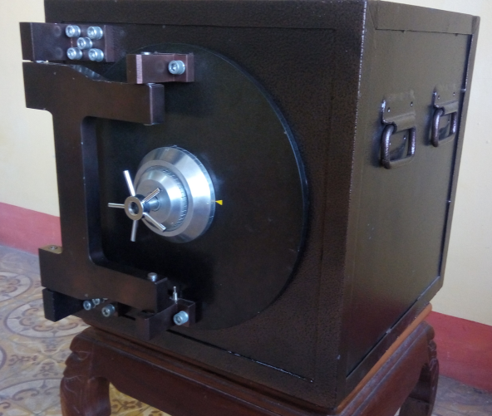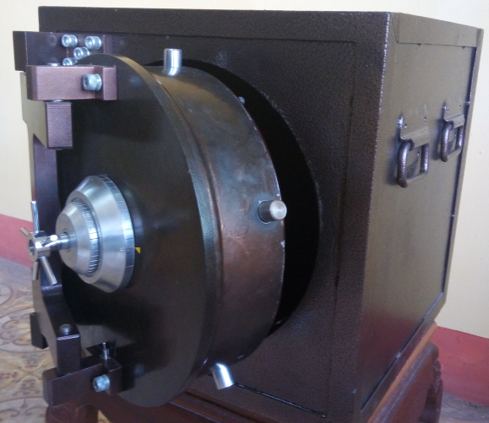

Hình 4.14: Mặt trước của két sau khi lắp hoàn chỉnh

*Kết luận:* Phương án 3 là phương án tối ưu nhất, vừa đảm bảo được nguyên lý khóa đã đề ra vừa đảm bảo được tính ổn định của hệ thống truyền động. Đề tài cũng chọn phương án này làm phương án dẫn động cho khóa két.

4.5 Kết luận chương 4

Theo như thực nghiệm của tác giả trên sản phẩm trong khoảng 10 tháng với các đối tượng khác nhau sử dụng. Có thể nhận thấy phần cơ khí có độ ổn định và tính bảo vệ rất cao. Sự hợp lý của kết cấu cơ khí là yếu tố quyết định đến chất lượng của két có thể chấp nhận được kể các yếu tố giá thành và thẩm mỹ công nghiệp.

Trong điều kiện sản xuất loạt lớn hàng khối, giá thành của sản phẩm có thể hạ về mức kỳ vọng để bán phổ biến ra thị trường.

Qua thử nghiệm chưa phát hiện thấy bất cập lớn về thiết kế nguyên lý cũng như kết cấu két cần sửa chữa.

CHƯƠNG 5: THIẾT KẾ KHÓA ĐIỆN TỬ

5.1 Sơ đồ khối hệ thống

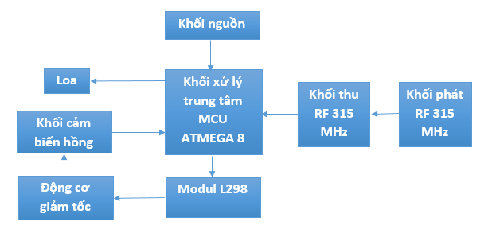

Hình 5.1: Sơ đồ khối hệ thống

Khối nguồn cung cấp điện năng cho toàn hệ thống làm việc. Khối xử lý trung tâm là nơi điều hành hoạt động. Bắt đầu nhận tín hiệu mã lệnh của mật khẩu từ phía người dùng thông qua bộ thu phát RF 315 MHz. Nếu mã lệnh hợp lệ đồng thời mã cơ khí chính xác (được nhận biết thông qua khối cảm biến hồng ngoại) thì MCU ATMEGA 8 sẽ chuyển lệnh điều khiển xuống Modul L298 điều khiển động cơ giảm tốc quay đến khi khối cảm biến hồng ngoại gửi lại thông tin cho biết khóa cơ đã tới đúng vị trí, động cơ sẽ dừng lại kết thúc một phiên làm việc.

5.2 Nguyên lý hoạt động của khóa điện tử

Người điều khiển sẽ gửi lệnh đến bộ điều khiển thông qua tay phát RF 315MHZ. Bộ điều khiển nhận được tín hiệu điều khiển thông qua Modul thu RF PT2272, MCU là ATMEGA 8 sẽ tiếp nhận tín hiệu mà Modul thu RF PT2272 nhận được từ Modul phát RF 315MHZ.

Tùy thuộc vào tín hiệu mã lệnh mà MCU ATMEGA 8 sẽ ra lệnh cho cơ cấu chấp hành hoạt động hay không, cụ thể :

* Nếu mã lệnh là đúng, MCU ATMEGA 8 sẽ phát lệnh đồng thời kiểm soát và theo dõi quá trình thực hiện mở cửa, đảm bảo quá trình diễn ra theo đúng quy trình một cách tuần tự, và đảm bảo an toàn cho cả hệ thống. Một hồi chuông dài liên tục sẽ được bật lên khi cửa mở.
* Nếu mã lệnh sai, MCU ATMEGA 8 sẽ có một hồi chuông ngắt quãng ba lần phản hồi, báo cho người dùng biết rằng mã khóa vừa được nhập vào là sai. Mã số chỉ được nhập sai ba lần, nếu quá ba lần thì sẽ có chuông báo động.

Khi đóng cửa, người dùng đóng cửa và nhấn nút đóng cửa tương ứng trên modul phát RF 315MHz, và sau đó MCU ATMEGA 8 sẽ phát lệnh cho cơ cấu chấp hành đóng cửa.

5.3 Giới thiệu thiết bị

5.3.1 Khối nguồn

#### a. IC ổn áp nguồn LM7805

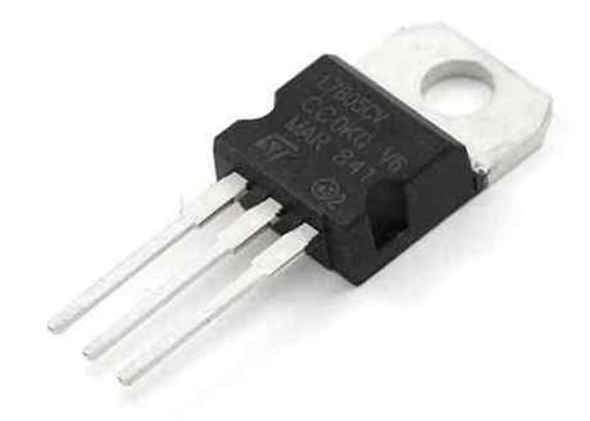

Hình 5.2: Hình ảnh thực tế về LM 7805.

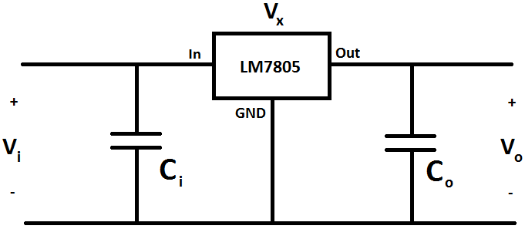

Hình 5.3: Sơ đồ mạch nguồn.

#### b. Chi tiết về họ IC ổn áp

Với những mạch điện không đòi hỏi độ ổn định của điện áp quá cao, IC ổn áp thường được người thiết kế sử dụng vì mạch điện khá đơn giản.

Các loại ổn áp thường được sử dụng là IC 78xx - 79xx, với xx là điện áp cần ổn áp. Ví dụ 7805 ổn áp 5V,7808 ổn áp 8V, 7812 ổn áp 12V hay ổn áp điện áp âm có 7905 ổn áp điện áp -5V, 7912 ổn áp -12V. Việc dùng các loại IC ổn áp 78xx tương tự nhau hay đối với 79xx cũng tương tự.

IC ổn áp trong các mạch ta thường hay sử dụng để làm nguồn hệ thống. Đó là loại IC của họ 78 và 79 với các nguồn ổn áp đầu ra khác nhau.

+ Họ 78xx là họ cho ổn định điện áp đầu ra là dương. Còn xx là giá trị điện áp đầu ra như 5V, 6V...

+ Họ 79xx là họ ổn định điện áp đầu ra là âm. Còn xx là giá trịđiện áp đầu ra như : -5V,-6V

Họ IC 78xx là loại dòng IC dùng để ổn định điện áp dương đầu ra với điều kiện đầu vào luôn luôn lớn hơn đầu ra 3V. Tùy loại IC 78 mà nó ổn áp đầu ra là bao nhiêu

Ví dụ : 7806 - 7809...

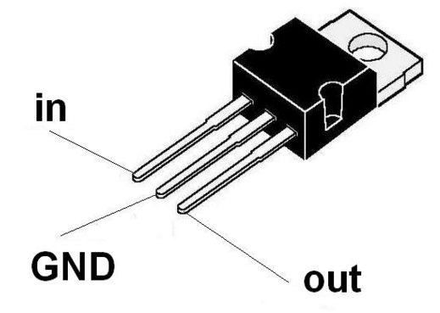

Hình 3.4: Sơ đồ chân vào ra của LM 7805.

+ 78xx gồm có 3 chân :

1 : Vin - Chân nguồn đầu vào

2 : GND - Chân nối đất

3 : Vo - chân nguồn đầu ra.

5.3.2 Khối sử lý trung tâm

#### a. Giới thiệu vi điều khiển ATMEGA 8

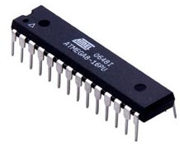

Hình 5.5: Hình ảnh thực về Atmega 8.

AVR là họ vi điều khiển 8 bit theo công nghệ mới, với những tính năng rất mạnh được tích hợp trong chip của hãng Atmel theo công nghệ RISC, nó mạnh ngang hàng với các họ vi điều khiển 8 bit khác như PIC,Pisoc [7]. Do ra đời muộn hơn nên họ vi điều khiển AVR có nhiều tính năng mới đáp ứng tối đa nhu cầu của người sử dụng, so với họ 8051 89xx sẽ có độ ổn định, khả năng tích hợp, sự mềm dẻo trong việc lập trình và rất tiện lợi.

* Tính năng mới của họ AVR:

- Giao diện SPI đồng bộ.

- Các đường dẫn vào/ra (I/O) lập trình được.

- Giao tiếp I2C.

- Bộ biến đổi ADC 10 bit.

- Các kênh băm xung PWM.

- Các chế độ tiết kiệm năng lượng như sleep, stand by..vv.

- Một bộđịnh thời Watchdog.

- 3 bộ Timer/Counter 8 bit.

- 1 bộ Timer/Counter 16 bit.

- 1 bộ so sánh analog.

- Bộ nhớ EEPROM.

- Giao tiếp USART...

Trong ứng dụng này giới thiệu về chíp Atmega 8 với thông số và chức năng được giới thiệu dưới đây:

+ Hiệu suất cao, công suất thấp AVR® 8-bit Vi điều khiển

+ Advanced RISC Architecture

- 130 Hướng dẫn mạnh mẽ - Hầu hết các đơn đồng hồ Cycle Execution

- 32 x 8 Mục đích chung làm việc Đăng ký

- Vận hành hoàn toàn tĩnh

- Lên đến 16 MIPS Throughput tại 16 MHz

- On-chip 2 chu kỳ Multiplier

+ Phân đoạn bộ nhớ cao Endurance Non-volatile

- 8K Bytes bộ nhớ trong hệ thống tự lập trình chương trình Flash

- 512 Bytes EEPROM

- 1K Byte nội SRAM

- Viết / Erase Cycles: 10.000 Flash / 100.000 EEPROM

- Duy trì dữ liệu: 20 năm ở 85 ° C / 100 năm ở 25 ° C (1)

- Tùy chọn Boot Code Section với Independent Khóa Bits

- Trong hệ thống lập trình bởi Chương trình Boot On-chip

- Đúng Read-khi-Write Operation

- Lập trình Khóa cho phần mềm bảo mật

+ Các tính năng ngoại vi

- Hai 8-bit Timer / Counters với riêng Prescaler, một so sánh các chếđộ

- Một 16-bit Timer / Counter với riêng Prescaler, so sánh các chếđộ

- Real Time Counter với Oscillator riêng

- Ba kênh PWM

- 8 kênh ADC trong TQFP và QFN / MLF gói 8 kênh 10bit độ chính xác

- 6 kênh ADC trong PDIP gói 6 kênh 10-bit Độ chính xác

- Byte hướng hai dây Serial Interface

- Lập trình nối tiếp USART

- Master / Slave SPI Giao diện nối tiếp

- Lập trình Watchdog Timer với riêng On-chip Oscillator

- On-chip Analog Comparator

+ Tính năng đặc biệt Vi điều khiển

- Power-on Reset và lập trình Brown-out Detection

- Internal Calibrated RC Oscillator

- External và Internal Interrupt Nguồn

- Năm chế độ ngủ: Idle, ADC Noise Reduction, Power-down

+ I / O và Trọn gói

- 23 lập trình I / O dòng

- 28 chì PDIP, 32-lead TQFP, và 32-pad QFN / MLF

+ Điện áp hoạt động

- 2.7 - 5.5V (ATmega8L)

- 4.5 - 5.5V (ATmega8)

+ Tốc độ các lớp

- 0-8 MHz (ATmega8L)

- 0-16 MHz (ATmega8)

+ Mức tiêu thụđiện tại 4 Mhz, 3V, 25 ° C

- Active: 3.6 mA

- Chế độ Idle: 1.0 mA

- Power-down Mode: 0,5 μA

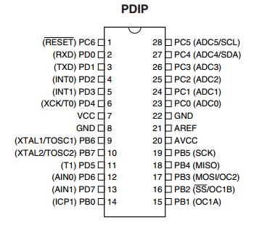

Hình 5.6:Sơ đồ cấu trúc và chân của AVR-Atmega8.

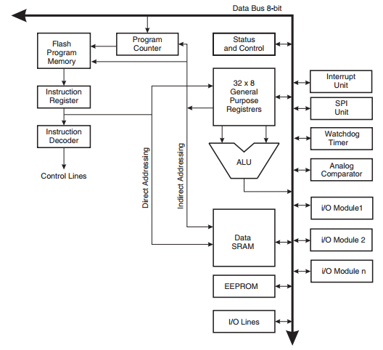

Hình 5.7: Sơ đồ khối MCU của AVR.

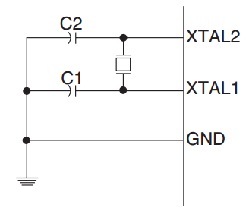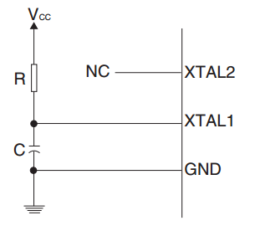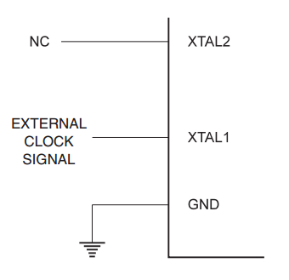

Hình 5.8:Sơ đồ kết nối bộ dao động ngoại cho Atmega 8.

#### b. Nhiệm vụ :

Là khối xử lý tất cả các tín hiệu nhận được từ cảm biến, cũng như lệnh từ người sử dụng. Đưa ra quyết định trước các tình huống xảy ra trong quá trình hoạt động, nhằm điều khiển cơ cấu chấp hành thực hiện đúng nhiệm vụ.

5.3.3 Khối thu phát RF

#### a. Modul phát RF 315MHz

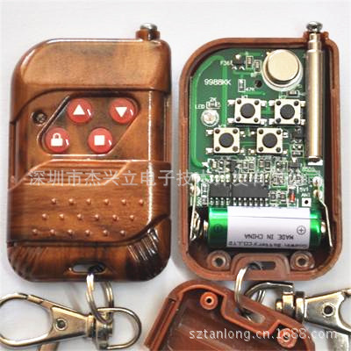

Hình 5.9: Tay Phát RF 4 Kênh 315MHz.

**+ Thông số kỹ thuật:**

- Chíp mã hóa: PT2262

- Tần số 315MHz

- Khoảng cách truyền tùy thuộc môi trường

- Pin sử dụng: 12V

**+ Nhiệm vụ :** Truyền tín hiệu mã lệnh do người sử dụng nhập đến Modul thu RF 315MHz.

#### b. Modul thu RF 315MHz

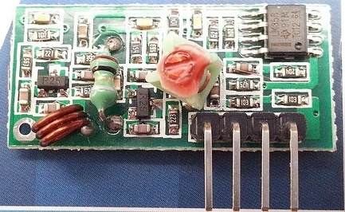

Hình 5.10: Module thu RF315.

+ Điện áp hoạt động: DC5V

- Dòng Hoạt Động (mA): 4mA

- Điều Chế: AM (OOK)

- Nhiệt độ làm việc: -10 ℃ ~ 70 ℃

- Độ Nhạy (dBm):-105dB

- Tần số hoạt động (MHz): 315MHz

+ Kích thước (LWH): 30x14x7MM

+ Thứ tự chân:

1. VCC: Nguồn cung cấp

2. DATA: Dữ liệu nhận

3. DATA: Dữ liệu nhận

4. GND: Mass

**+ Nhiệm vụ** : Nhận tín hiệu mã lệnh được truyền đến từ Modul phát RF 315Mhz sau đó giải mã và truyền về khối sử lý trung tâm là MCU ATMEGA 8.

5.3.4 Modul điều khiển động cơ

#### a. Module Điều Khiển Động Cơ L298**﻿**

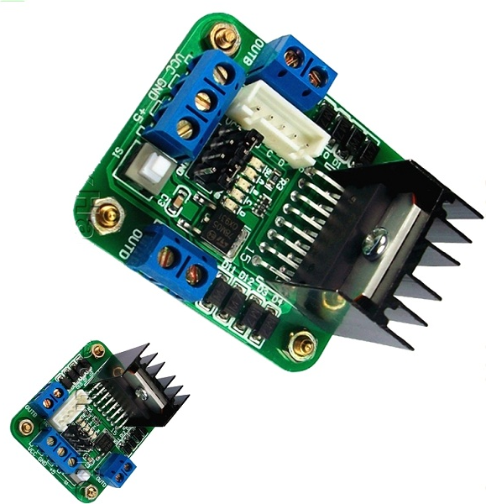

Hình 5.11:Modul L298.

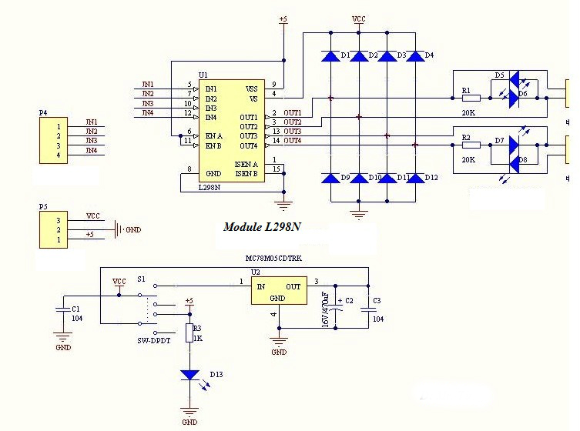

Hình 5.12: Sơ đồ khối của Modul L298.

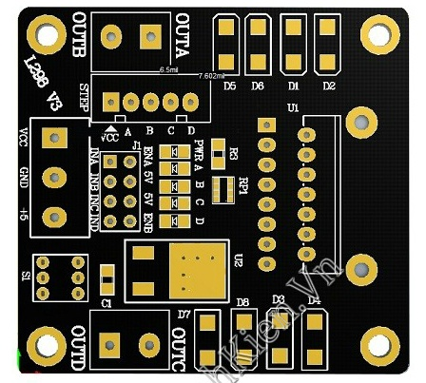

Hình 5.13: Board mạch của Modul L298.

#### b. Chức năng

- Module sử dụng IC L298: có chức năng điều khiển động cơ DC, động cơ Bước.

- Có thể đảo chiều động cơ

Thông số Module L298 :

Input :

* VCC, GND , +5V
* INA, INB, INC, IND, ENA, ENB
* Step : A, B, C, D

Output **:**OUTA, OUTB,OUTC,OUTD

- Vs: DC+5V->35V

- I: <=2A

- Kích thước: 55mmx49mmx33mm (với các trụ cột cố định và chiều cao của tản nhiệt)

- Trọng lượng: 33g

#### c. Nhiệm vụ

Nhận tín hiệu điều khiển từ MCU ATMEGA 8, để điều khiển cơ cấu chấp hành là động cơ giảm tốc, thực hiện đóng hoặc mở cửa.

5.3.5 Thiết bị chấp hành

|  |  |
| --- | --- |
| dong co vuong-D |  |
| Hình 5.14: Động cơ giảm tốc | |

**- Điện áp hoạt động : 12V**

**- Tốc độ: 50 vòng / phút**

**- Trọng Lượng: 500g**

5.3.6 Khối cảm biến hồng ngoại

#### a. Giới thiệu cảm biến hồng ngoại

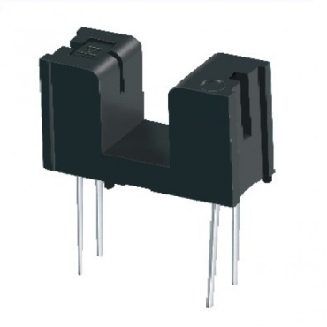

Hình 5.15: Cảm biến hồng ngoại

Tia hồng ngoại là bức xạ điện từ có bước sóng dài hơn ánh sáng khả kiến nhưng ngắn hơn tia bức xạ vi ba. Tên "hồng ngoại" có nghĩa là "ngoài mức đỏ", màu đỏ là màu sắc có bước sóng dài nhất trong ánh sáng thường. Tia hồng ngoại không thể nhìn thấy được như ánh sáng thường bởi mắt người thông thường. Tia hồng ngoại có thểđược phân chia thành ba vùng theo bước sóng, trong khoảng từ 700 nanomet tới 0,1 milimét.

Trong ứng dụng này sử dụng một LED phát và một LED thu hồng ngoại. Trong hình ảnh dưới đây Led phát hồng ngoại có màu trong suốt, Led thu có màu đục đen làm nhiệm vụ thu nhận và đưa ra tín hiệu thay đổi điện trở của chính nó khi có tia hồng ngoại từ led phát chiếu đến (hình 5.15).

#### b. Nhiệm vụ

Đưa tín hiệu về vị trí đóng mở cửa, cũng như xác định tính chính xác của mã cơ khí tới khối trung tâm MCU ATMEGA 8.

5.3.7 Còi thạch anh

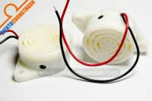

Hình 5.16: Còi thạch anh.

#### a. Thông số :

Điện áp định mức: 12V

Dải điện áp: 3-24V

Xếp hạng hiện tại: ≤ 30mA

Mức áp suất âm thanh: ≥85dB

Tần số cộng hưởng: 3000 ± 500Hz

Kích thước:

+ Đường kính: 30mm

+ Độ dày: 15mm

+ Chiều dài 2 đầu lỗ: 40mm

#### b. Nhiệm vụ :

Làm nhiệm vụ thông báo cho người dùng biết được trạng thái hiện tại của hệ thống, chủ yếu là xác nhận tình trạng đúng sai khi nhập mã.

5.4 Thiết kế phần mềm

5.4.1 **Phần mềm** Proteus

**+ Phần mềm Proteus là phần mềm cho phép mô phỏng hoạt động của mạch điện tử bao gồm phần thiết kế mạch và viết chương trình điều khiển cho các họ vi điều khiển như MCS-51, PIC, AVR…**

+ Proteus là phần mềm mô phỏng mạch điện tử của Lancenter Electronics, mô phỏng cho hầu hết các linh kiện điện tử thông dụng, đặc biệt hỗ trợ cho cả các MCU như PIC, 8051, AVR, Motorola.

|  |
| --- |
|  |
| Hình 5.17:Giao diện khởi động |

Phần mềm bao gồm 2 chương trình: ISIS cho phép mô phỏng mạch và ARES dùng để vẽ mạch in. Proteus là công cụ mô phỏng cho các loại Vi Điều Khiển khá tốt, nó hỗ trợ các dòng VĐK 8051, AVR, PIC, dsPIC, ARM ... các giao tiếp I2C, SPI, CAN, USB, Ethenet,... ngoài ra còn mô phỏng các mạch số, mạch tương tự một cách hiệu quả.

- Những khả năng khác của ISIS là:

* Tự động sắp xếp đường mạch và vẽ điểm giao đường mạch.
* Chọn đối tượng và thiết lập thông số cho đối tượng dễ dàng
* Xuất file thống kê linh kiện cho mạch
* Xuất ra file Netlist tương thích với các chương trình làm mạch in thông dụng.
* Đối với người thiết kế mạch chuyên nghiệp, ISIS tích hợp nhiều công cụ giúp cho việc quản lý mạch điện lớn, mạch điện có thể lên đến hàng ngàn linh kiện.
* Thiết kế theo cấu trúc (hierachical design)
* Khả năng tự động đánh số linh kiện.

5.4.2 Phần mềm lập trình

CodeVisionAVR - là một môi trường phát triển tích hợp phần mềm cho vi điều khiển Atmel AVR. Nó cung cấp sự hỗ trợ rộng rãi cho các thiết bị AVR và tạo ra một đoạn mã nhỏ gọn và hiệu quả.

+ CodeVisionAVR bao gồm các thành phần sau:

- Trình biên dịch ngôn ngữ C cho AVR;

- Trình biên dịch hợp ngữ cho AVR;

- Các máy phát điện của mã chương trình ban đầu cho phép khởi tạo thiết bị ngoại vi;

- Module giao tiếp với debug board STK-500;

- Module tương tác với các lập trình viên;

- Terminal.

+ CodeVisionAVR cho tập tin đầu ra là:

- HEX, BIN hoặc tập tin ROM để nạp vào thiết bị thông qua lập trình;

- COFF - file có chứa thông tin cho trình gỡ lỗi;

- OBJ - file.

+ Hiện nay, CodeVisionAVR bao gồm các thư viện và các ví dụ sau đây:

- AlphanumerIC LCD modules for up to 4x40 characters;

- Philips I²C Bus;

- National SemIConductor LM75 Temperature Sensor;

- Maxim/Dallas SemIConductor DS1621 Thermometer/Thermostat;

- Philips PCF8563 and PCF8583 Real Time Clocks;

- Maxim/Dallas SemIConductor DS1302 and DS1307 Real Time Clocks;

- Maxim/Dallas SemIConductor 1 Wire protocol;

- Maxim/Dallas SemIConductor DS1820/DS18B20/DS1822 1 Wire Temperature - Sensors;

- Maxim/Dallas SemIConductor DS2430/DS2433 1 Wire EEPROMs;

- SPI;

- MMC/SD/SD HC FLASH Memory Card drivers and FAT12, FAT16, FAT32 access libraries;

- Power management;

- Delays;

- BCD and Gray code conversion.

Nó hỗ trợ hầu hết các vi điều khiển Atmel AVR. Phiên bản mới thêm hỗ trợ cho vi điều khiển với một kernel ATxmega.

+ Phát triển: HP InfoTech

+ OS: Windows 98/2000/XP/Vista/7

5.5 Chương trình điều khiển

(Xem Phụ lục)

5.6 Kết luận chương 5

Khóa điện tử là phần không thể tách rời của két, tuy nhiên nếu không khóa điện tử, két vẫn có mức độ bảo vệ tương đương một chiếc két cơ thông thường. Tổng thời gian thao tác cả hai tuyến khóa không dài hơn một khóa cơ đơn thuần. Bản thân khóa điện tử có thể đa dạng hóa khi thương mại dưới nhiều hình thức khác nhau theo nhu cầu của khách hàng như khóa vân tay, khóa mống mắt, khóa RFID, khóa bấm số...qua thử nghiệm song song với khóa cơ khí, khóa điện tử cũng không có trở ngại gì lớn ngoại trừ việc có thể phải bố trí thêm mạch sạc cho pin khô song song với chạy sạc thường xuyên dự phòng mất điện lưới.

CHƯƠNG 6: KẾT LUẬN

6.1 Kết quả đạt được

Chúng tôi đã thử nghiệm thành công việc đưa bộ khóa lẫn vào một modul riêng biệt, thay thế hệ dẫn động bánh răng – thanh răng bằng hệ dẫn động con trượt bi tiêu chuẩn với chất lượng tốt và giá thành hạ hơn, rút ngắn được thời gian gia công và lắp ráp sản phẩm.

Những sáng tạo trên khóa chính (khóa cơ), khóa phụ (khóa đĩa – điều khiển điện tử) và modul cứu hộ đã thử nghiệm thực tế thành công. Trong quá trình hoàn thành sản phẩm với rất nhiều lần đóng mở khóa cơ, khóa điện cho thấy bộ khóa có tính ổn định rất cao. Khóa cơ không có hiện tượng hóc khóa, không rò được mã bằng tay. Khóa điện có tính ổn định và độ tin cậy tốt.

Sản phẩm đã tham gia hội chợ công nghệ và thiết bị Hà Nội (techmark Hà Nội 2016) nhận được rất nhiều sự quan tâm của khách hàng.

Sản phẩm đã dự thi chương trình sang tạo việt số 4/2017 với chủ đề *Két sắt thông minh* đã nhận được đánh giá cao của các đội chơi cũng như ban giám khảo.

Sản phẩm đang được đăng ký sở hữu trí tuệ và sẽ tiếp tục hoàn thiện hơn nữa về mẫu mã để giới thiệu đến tay người tiêu dùng.

6.2 Kết luận

Với tính chất là một sản phẩm cơ điện tử, quá trình thiết kế đã xác định được biến liên kết giữa cơ khí và điện tử;

Đã ràng buộc được bằng điều kiện mở hai yếu tố quan trọng nhất của bảo mật là:

* Các tuyến mã độc lập thao tác đúng;
* Không được bỏ qua một bước nào theo thuật toán dù cho ngõ vào của bộ so sánh đúng cả hai điều kiện;

Các nguyên tắc bảo mật được tuân thủ tốt, sản phẩm có thiết kế modul cứu hộ dựa trên nguyên tắc trọng lực, là thiết kế không có ở các loại khóa khác.

Ngoài nguyên lý, kết cấu và giải thuật của khóa chúng tôi cũng giải quyết tốt tính thẩm mỹ của sản phẩm thông qua các nỗ lực về nghiên cứu sở thích khách hàng. Hầu như các mục tiêu đặt ra của đề tài đã hoàn thành ở mức độ cao.

6.3 Kiến nghị

Với khả năng làm chủ hệ thống lý luận về thiết kế, về công nghệ chế tạo cơ khí, về thiết kế điện – điện tử và gia công phần mềm. Đề tài đã sẵn sàng triển khai vào ứng dụng thực tiễn, song bên cạnh đó cũng còn những vấn đề cần tiếp tục nghiên cứu cải tiến.

6.4 Hạn chế của luận văn

Với thời gian và kiến thức còn hạn chế theo đó trong luận văn này còn có một số hạn chế trong phần điện tử cũng như phần cơ khí đó là:

* Két chưa có hệ thống chống nước;
* Hệ thống nguồn dự phòng pin khô chưa đủ thời lượng cần thiết theo kỳ vọng;

PHỤ LỤC: CHƯƠNG TRÌNH ĐIỀU KHIỂN

This program was created by the

CodeWizardAVR V3.12 Advanced

Automatic Program Generator

Project : KetSat

Company : cdt

Chip type : ATmega8

Program type : Application

AVR Core Clock frequency: 8.000000 MHz

Memory model : Small

External RAM size : 0

Data Stack size : 256

*******************************************************/

#include <mega8.h>

#include <delay.h>

#include <io.h>

// Declare your global variables here

char TestBtnCheckInput()

{

if(BTNINPUTA==1) return 1;

else if(BTNINPUTB==1) return 2;

else if(BTNINPUTC==1) return 3;

}

// ----END1---------

void input()

{

if(BTNINPUTD==1||(BTNINPUTA==0&&BTNINPUTB==0&&BTNINPUTC==0));

delay_ms(20);

if(BTNINPUTD==0);

if(BTNINPUTD==1||(BTNINPUTA==0&&BTNINPUTB==0&&BTNINPUTC==0));

delay_ms(20);

if(BTNINPUTD==0);

if(BTNINPUTD==1||(BTNINPUTA==0&&BTNINPUTB==0&&BTNINPUTC==0));

delay_ms(20);

if(BTNINPUTD==0);

if(BTNINPUTD==1||(BTNINPUTA==0&&BTNINPUTB==0&&BTNINPUTC==0));

delay_ms(20);

if(BTNINPUTD==0);

if(BTNINPUTD==1);

}

// ----END2--------

char checkpass()

{

char i,dem=0;

for (i=0;i<4;i++)

{if(DATAPASS[i]!=CODEPASS[i])

{dem=dem+1;}

}

if(dem!=0)

return 0;

else return 1;

}

// ----END3---------

void savenewpass()

{

char i;

for (i=0;i<4;i++)

{CODEPASS[i]=DATAPASS[i];}

}

// ----END4---------

void changepass()

{

if (BTNDOIMA==0);

LEDG=1;

LEDR=1;

delay_ms(600);

LEDR=0;

LEDG=0;

delay_ms(300);

LEDR=1;

LEDG=1;

delay_ms(600);

LEDR=0;

LEDG=0;

delay_ms(300);

LEDR=1;

LEDG=1;

delay_ms(600);

LEDR=0;

LEDG=0;

delay_ms(300);

LEDR=1;

LEDG=1;

delay_ms(600);

LEDR=0;

LEDG=0;

delay_ms(300);

LEDR=1;

while(BTNINPUTD==0)

{if(BTNEXIT==0) }

input();

if(checkpass())

{ LEDG=1;

LEDR=1;

delay_ms(600);

LEDR=0;

LEDG=0;

delay_ms(300);

LEDR=1;

LEDG=1;

delay_ms(600);

LEDR=0;

LEDG=0;

delay_ms(300);

LEDR=1;

LEDG=1;

delay_ms(600);

LEDR=0;

LEDG=0;

delay_ms(300);

LEDR=1;

LEDG=1;

delay_ms(600);

LEDR=0;

LEDG=0;

delay_ms(300);

LEDG=1;

if(BTNINPUTD==0)

{if(BTNEXIT==0) goto endchangepass;}

input();

while((BTNOK==1)&&(BTNEXIT==1))

{

LEDG=0;

delay_ms(300);

LEDG=1;

delay_ms(300);

}

}

}

void main(void)

{

{// Declare your local variables here

// Input/Output Ports initialization

// Port B initialization

// Function: Bit7=In Bit6=In Bit5=Out Bit4=Out Bit3=In Bit2=In Bit1=In Bit0=Out

DDRB=(0<<DDB7) | (0<<DDB6) | (1<<DDB5) | (1<<DDB4) | (0<<DDB3) | (0<<DDB2) | (1<<DDB1) | (1<<DDB0);

// State: Bit7=T Bit6=T Bit5=0 Bit4=0 Bit3=T Bit2=T Bit1=T Bit0=0

PORTB=(0<<PORTB7) | (0<<PORTB6) | (0<<PORTB5) | (0<<PORTB4) | (0<<PORTB3) | (0<<PORTB2) | (1<<PORTB1) | (0<<PORTB0);

// Port C initialization

// Function: Bit6=In Bit5=In Bit4=In Bit3=In Bit2=Out Bit1=Out Bit0=In

DDRC=(0<<DDC6) | (0<<DDC5) | (0<<DDC4) | (0<<DDC3) | (1<<DDC2) | (1<<DDC1) | (0<<DDC0);

// State: Bit6=T Bit5=P Bit4=P Bit3=P Bit2=0 Bit1=0 Bit0=T

PORTC=(0<<PORTC6) | (1<<PORTC5) | (1<<PORTC4) | (1<<PORTC3) | (0<<PORTC2) | (0<<PORTC1) | (0<<PORTC0);

// Port D initialization

// Function: Bit7=Out Bit6=Out Bit5=Out Bit4=Out Bit3=In Bit2=In Bit1=In Bit0=In

DDRD=(1<<DDD7) | (1<<DDD6) | (1<<DDD5) | (1<<DDD4) | (0<<DDD3) | (0<<DDD2) | (0<<DDD1) | (0<<DDD0);

// State: Bit7=0 Bit6=0 Bit5=0 Bit4=0 Bit3=P Bit2=P Bit1=P Bit0=P

PORTD=(0<<PORTD7) | (0<<PORTD6) | (0<<PORTD5) | (0<<PORTD4) | (1<<PORTD3) | (1<<PORTD2) | (1<<PORTD1) | (1<<PORTD0);

// Timer/Counter 0 initialization

// Clock source: System Clock

// Clock value: Timer 0 Stopped

TCCR0=(0<<CS02) | (0<<CS01) | (0<<CS00);

TCNT0=0x00;

// Timer/Counter 1 initialization

// Clock source: System Clock

// Clock value: Timer1 Stopped

// Mode: Normal top=0xFFFF

// OC1A output: Disconnected

// OC1B output: Disconnected

// Noise Canceler: Off

// Input Capture on Falling Edge

// Timer1 Overflow Interrupt: Off

// Input Capture Interrupt: Off

// Compare A Match Interrupt: Off

// Compare B Match Interrupt: Off

TCCR1A=(0<<COM1A1) | (0<<COM1A0) | (0<<COM1B1) | (0<<COM1B0) | (0<<WGM11) | (0<<WGM10);

TCCR1B=(0<<ICNC1) | (0<<ICES1) | (0<<WGM13) | (0<<WGM12) | (0<<CS12) | (0<<CS11) | (0<<CS10);

TCNT1H=0x00;

TCNT1L=0x00;

ICR1H=0x00;

ICR1L=0x00;

OCR1AH=0x00;

OCR1AL=0x00;

OCR1BH=0x00;

OCR1BL=0x00;

ASSR=0<<AS2;

TCCR2=(0<<PWM2) | (0<<COM21) | (0<<COM20) | (0<<CTC2) | (0<<CS22) | (0<<CS21) | (0<<CS20);

TCNT2=0x00;

OCR2=0x00;

// Timer(s)/Counter(s) Interrupt(s) initialization

TIMSK=(0<<OCIE2) | (0<<TOIE2) | (0<<TICIE1) | (0<<OCIE1A) | (0<<OCIE1B) | (0<<TOIE1) | (0<<TOIE0);

// External Interrupt(s) initialization

// INT0: Off

// INT1: Off

MCUCR=(0<<ISC11) | (0<<ISC10) | (0<<ISC01) | (0<<ISC00);

// USART initialization

// USART disabled

UCSRB=(0<<RXCIE) | (0<<TXCIE) | (0<<UDRIE) | (0<<RXEN) | (0<<TXEN) | (0<<UCSZ2) | (0<<RXB8) | (0<<TXB8);

// Analog Comparator initialization

// Analog Comparator: Off

// The Analog Comparator's positive input is

// connected to the AIN0 pin

// The Analog Comparator's negative input is

// connected to the AIN1 pin

ACSR=(1<<ACD) | (0<<ACBG) | (0<<ACO) | (0<<ACI) | (0<<ACIE) | (0<<ACIC) | (0<<ACIS1) | (0<<ACIS0);

SFIOR=(0<<ACME);

// ADC initialization

// ADC disabled

ADCSRA=(0<<ADEN) | (0<<ADSC) | (0<<ADFR) | (0<<ADIF) | (0<<ADIE) | (0<<ADPS2) | (0<<ADPS1) | (0<<ADPS0);

// SPI initialization

// SPI disabled

SPCR=(0<<SPIE) | (0<<SPE) | (0<<DORD) | (0<<MSTR) | (0<<CPOL) | (0<<CPHA) | (0<<SPR1) | (0<<SPR0);

// TWI initialization

// TWI disabled

TWCR=(0<<TWEA) | (0<<TWSTA) | (0<<TWSTO) | (0<<TWEN) | (0<<TWIE);

}

//--END---

while (1)

{

if(BTNINPUTD==0);

input();

if(checkpass())

{

Speaker=1;

delay_ms(300);

Speaker=0;

delay_ms(300);

Speaker=1;

delay_ms(300);

Speaker=0;

DC1=1;DC2=0;

if(SSO==1);

DC1=0;DC2=0;

if(BTNINPUTA==0)

if (BTNDOIMA==0)

changepass();

}

DC1=0;DC2=1;

if(SSC==1);

DC1=0;DC2=0;

Speaker=1;

delay_ms(300);

Speaker=0;

delay_ms(300);

Speaker=1;

delay_ms(300);

Speaker=0;

}

else

{

Speaker=1;

delay_ms(3000);

Speaker=0;

}

}

}

**TÀI LIỆU THAM KHẢO**

[1] Gomis-Bellmunt O., Galceran-Arellano S., Andreu A.S., Montesinos-Miracle D., Campanile L.F.,(2006), *Linear electromagnetic actuator modeling for optimization of mechatronic and adaptronic systems*. Mechatronics doi:10.1016/ j.mechatronics.2006.07.002.

# [2] [H Nijmeijer](http://www.worldcat.org/search?q=au%3ANijmeijer%2C+H.&qt=hot_author); [Alejandro Rodriguez-Angeles](http://www.worldcat.org/search?q=au%3ARodriguez-Angeles%2C+Alejandro.&qt=hot_author) (2003*), Synchronization of mechanical systems*, Singapore ; River Edge, NJ : World Scientific.

# [3] Kenneth Dunckel, Gion Green; Effective Physical Security (Fourth Edition); *Chapter 8 - Safes, Vaults, and Accessories* (2013), pp 169-180.

[4] Phạm Thành Long (2016*), Thiết kế, chế tạo két sắt bảo mật sử dụng khóa số liên hợp*, Đề tài khoa học cấp cơ sở đại học kỹ thuật công nghiệp Thái Nguyên

[5]Bài giảng *Thiết kế hệ thống cơ điện tử* – Bộ môn Cơ Điện Tử – ĐH Kỹ thuật Công Nghiệp Thái Nguyên

[6] Bùi Minh Trí– Xác suất thống kê và quy hoạch thực nghiệm - Nhà xuất bản khoa học kỹ thuật 2005.

[7] <http://suakhoatainha.vn/tin-tuc/39-cau-tao-o-khoa-ket-sat.html>

[8] <http://home.howstuffworks.com/home-improvement/household>-safety/security /safecracking3.htm

[9] http://www. atmega8 datasheet.com/